Vaccination HPV

Introduction et aperçu des ressources


Age : 13-19 ans

Sciences de la vie et de la Terre :
-Le corps humain et la santé ;
-Argumenter l’intérêt des politiques de prévention et de lutte contre la contamination ou l’infection ;
-Mesures d’hygiène, vaccination, actions des antiseptiques et des antibiotiques ;
-Expliquer sur quoi reposent les comportements responsables dans le domaine de la sexualité ;
-Prévention des infections sexuellement transmissibles ;

Parcours éducatif de santé :
-Généraliser l'éducation à la sexualité ;
-Faciliter l'accès à la contraception et maintenir un bon niveau d'information sur le VIH/SIDA et les principales IST ;

Mots clés

Anus
Campagne vaccinale
Cancers
Col de l’utérus
Contamination
Couverture vaccinale
Éradication
HPV
Infection
IST (infection sexuellement transmissible)
Lésions précancéreuses
Prévention
Vaccin
Verrues génitales
Virus
Santé
Santé sexuelle
Sexualité humaine

Objectifs

-Acquérir des connaissances sur les infections par les papillomavirus humains ;
-Connaître les moyens de prévention d’une infection aux papillomavirus humains ;
-Participer à un débat avec ses pairs ;
-Exercer son esprit critique en interrogeant la fiabilité des sources ;

Contexte

100% des cancers du col de l’utérus sont liés aux HPV. Les vaccins contre les cancers sont extrêmement rares. La vaccination contre les HPV est l’une des seules vaccinations existantes contre les lésions précancéreuses et les cancers. Plus de 25 % des cancers provoqués par les HPV surviennent chez les hommes (cancer du pénis, de l’anus et oropharyngé).

Au Luxembourg, la vaccination contre les HPV est recommandée chez les filles depuis 2007 et pour les deux sexes de 9 ans à 14 ans depuis janvier 2023 . Cela signifie que la vaccination n’est pas obligatoire mais qu’elle est conseillée et prise en charge par la CNS.
En 2020, en Europe, la couverture vaccinale dépassait 50% dans 20 pays et 75% dans 11 pays dont le Portugal, l’Espagne et le Royaume-Uni.

En Australie, où la recommandation de vacciner les filles date de 2007 et celle des garçons de 2013, la couverture vaccinale d’au moins 80 % a permis une réduction de plus de 77 % des génotypes viraux responsables de 75 % des cancers du col de l’utérus, et une diminution de plus de 50% de l’incidence des lésions précancéreuses cervicales de haut grade chez les jeunes filles de moins de 20 ans. Dans ce pays, le succès de la campagne de vaccination, associée au dépistage, ouvre la perspective d’une éradication du cancer du col de l’utérus d’ici une quinzaine d’année. Ceci témoigne de l’excellente efficacité et de la bonne tolérance de ce vaccin.

En France en 2022, la couverture vaccinale contre les infections à HPV était de 47,8% pour une dose chez des filles âgées de 15 ans et 41,5% pour le schéma complet chez les filles âgées de
16 ans. Chez les jeunes garçons, la vaccination contre les infections à HPV recommandée depuis 2021, la couverture vaccinale est de 12,8% pour la première dose à 15 ans versus 6% l’année dernière (Santé publique France, données du 25 avril 2023). La France reste à un niveau très éloigné des objectifs fixés par la Stratégie nationale de santé sexuelle et le Plan cancer : 60% chez les adolescentes âgées de 11 à 19 ans en 2023 et 80 % à horizon 2030.

Liens Internet
- La Vaccination - HPV Lux FR
- Calendrier des vaccinations et des immunisations passives - Portail Santé - Luxembourg
- Vaccination | Fondation Cancer
- Vaccination - CNS - Luxembourg

- https://youtu.be/-AMgdgFq9EM
- Vaccin HPV (e-bug.eu)
- Est-ce qu’il y a des vaccins contre les IST ? (onsexprime.fr)

Aperçu des ressources proposées

Pour introduire ou synthétiser

-Le diaporama : ce support regroupe l’ensemble des informations essentielles concernant les HPV et la vaccination. Il peut être utilisé en fin d’apprentissage pour reprendre les notions vues, ou en début d’apprentissage pour la présentation du thème.

-Le quiz : ce test peut être réalisé en classe ou à la maison. C’est une manière ludique de tester ses connaissances et de reprendre les notions essentielles à connaître. Les réponses se trouvent dans les fiches infos élèves. A la maison, le quiz peut être le moyen d’aborder le sujet en famille.

Fiches d’information

- La fiche infos professionnels : ce support est à destination de l’ensemble des professionnels en contact avec le public (élèves, parents, grand public). Il regroupe des informations essentielles concernant l’infection par les papillomavirus. Vous y trouverez également des sites internet fiables pour approfondir vos connaissances et la mise à jour des données.
Ce support peut vous permettre d’acquérir ou de renforcer vos connaissances pour intervenir auprès des élèves et répondre à leurs interrogations, ainsi qu’à celles de leurs parents.

- La fiche infos élèves : ce support est à destination des élèves. Il peut être lu et expliqué en classe afin de fournir à l’élève l’ensemble des informations nécessaires pour comprendre l’intérêt de la vaccination, répondre au quiz et pouvoir mieux participer aux activités. Il peut aussi être donné en guise de synthèse après les différentes activités.

- Les fiches infos parents : ce support est à communiquer aux parents dans le but d’une coéducation sur le sujet. C’est un moyen de prolonger la réflexion au sein des familles et de partager avec les parents l’enseignement réalisé en classe.

Activités

- Scénarios d’efficacité vaccinale : ce support peut être utilisé en cours de sciences ou de mathématiques. L’élève compare 2 populations, l’une vaccinée et l’autre non, en effectuant des calculs de pourcentages. L’élève constatera le rôle de la vaccination dans la protection contre les HPV.

- Le blason : il s’agit d’un travail individuel et / ou collectif pour favoriser le débat d’idées entre les élèves. Ce support permet de révéler les connaissances et les représentations concernant la vaccination et plus particulièrement celle contre les HPV. Cette activité peut avoir recours à une expression plus artistique (dessin, collage, …) qui peut être plus efficace pour des élèves moins affines à une entrée scientifique.
Lors d’un travail collectif, le blason élaboré par la classe pourrait être retravaillé en cours d’arts plastiques pour la réalisation d’une affiche d’informations sur la vaccination contre le HPV.

- Décrypter l’information : Cette activité repose sur des phrases réelles principalement tirées des réseaux sociaux. Elle encourage les élèves à remettre en question la véracité des déclarations en évaluant la fiabilité des sources et l’expertise de l’auteur. Les élèves réfléchiront seuls puis en groupe pour déterminer s’il s’agit d’une information, d’une infox ou d’une information incomplète ou erronée.

- La campagne vaccinale : il s’agit d’un support à utiliser en groupe puis en classe entière pour encourager le débat d’idée sur ce qui pourrait faire échouer une campagne vaccinale en favorisant l’expression de fausses croyances sur la vaccination HPV et en faisant émerger les besoins des élèves. Les élèves réfléchiront ensuite sur les actions nécessaires pour que la campagne vaccinale soit une réussite.

Proposition de séquence (résumé)

Vous trouverez une version détaillée dans le document plan de séquence.
L’objectif de cette leçon est d’alerter les élèves sur les dangers d’une exposition aux HPV et d’informer sur les moyens de prévention qui existent. Ce sujet offre une opportunité d’aborder l’éducation aux médias (EMI) et de favoriser l’interdisciplinarité en intégrant des compétences artistiques et langagières. Ce travail peut trouver sa place dans un atelier sur le thème « corps, santé, bien-être et sécurité » ou « Sciences, technologie et société, information, communication, citoyenneté ».
Pour enrichir davantage cette perspective, une collaboration avec l’infirmière/infirmier scolaire peut être envisagée afin de renforcer le parcours éducatif de santé et d’apporter un approche inter catégorielle.
Différentes fiches d’information peuvent être utilisées pour renforcer les connaissances de l’enseignant, informer les élèves ou les familles.
En introduction, le diaporama permet de présenter à la classe l’ensemble des informations utiles et de recueillir les premières questions des élèves sur le sujet.
Il est possible de choisir parmi les 4 activités proposées celles qui conviendront le mieux au niveau choisi et à la progression de l’enseignant. Les activités sur le blason et les scénarios d’efficacité vaccinale sont les plus adaptées aux élèves de 13 ans.

L’activité décrypter l’information repose sur des phrases réelles principalement tirées des réseaux sociaux. Elle encourage les élèves à remettre en question la véracité des déclarations en évaluant la fiabilité des sources et l’expertise de l’auteur. Cette activité ludique permet d’encourager le débat d’idée sur ce qui pourrait faire échouer une campagne vaccinale en favorisant l’expression de fausses croyances sur la vaccination HPV et en faisant émerger les besoins des élèves. Cette approche met l’accent sur plusieurs points essentiels : encourager le développement de l’esprit critique, fournir des sources scientifiques fiables et établir un lien avec l’argumentation scientifique. Cette activité offre également l’occasion d’insister sur l’importance de la protection individuelle ET collective et peut servir d’introduction à la discussion sur la campagne de vaccination en aidant à identifier les obstacles et les peurs qui sont souvent à l’origine de la propagation de fausses informations en ligne.
Les élèves réfléchiront ensuite sur les actions nécessaires pour que la campagne vaccinale soit une réussite. Cela permettra éventuellement de faire un lien avec le recours au dépistage des IST, du VIH.
Un glossaire est disponible dans les activités complémentaires afin d’aider les élèves a acquérir un vocabulaire souvent nouveau, en particulier les élèves de 13- 14 ans.
En conclusion, le quiz permet de vérifier l’acquisition des connaissances de façon ludique et de reprendre les notions essentielles à connaître.
Vous pouvez utiliser/adapter ces ressources à votre convenance (format World modifiable). L’ordre de la séquence et la répartition en classe entière ou en groupes sont proposés à titre indicatif. Vous pouvez tout à fait les adapter en fonction de vos besoins et de vos contraintes.

Vaccination HPV

Plan de séquence détaillé

Age : 13-19 ans

Sciences de la vie et de la Terre : Le corps humain et la santé :
-Argumenter l’intérêt des politiques de prévention et de lutte contre la contamination ou l’infection ;
-Mesures d’hygiène, vaccination, actions des antiseptiques et des antibiotiques ;
-Expliquer sur quoi reposent les comportements responsables dans le domaine de la sexualité ;
-Prévention des infections sexuellement transmissibles ;

Parcours éducatif de santé :
-Généraliser l'éducation à la sexualité, faciliter l'accès à la contraception ;
-Maintenir un bon niveau d'information sur le VIH/SIDA et les principales IST ;

Objectifs :

-Acquérir des connaissances sur les infections par les papillomavirus humains ;
-Connaître les moyens de prévention d’une infection aux papillomavirus humains ;
-Participer à un débat avec ses pairs ;
-Exercer son esprit critique en interrogeant la fiabilité des sources ;

Abréviations
*DTE : Document de travail élèves
*DCE : Document complémentaire élèves
*GE : Guide enseignant

Introduction
20 min, Classe entière

Matériel :
Pour l’enseignant : le diaporama.
Pour les élèves : la fiche info élève peut-être distribuée et lue en classe ou donnée en amont pour que l’élève en prenne connaissance à la maison

Déroulement :
- Commencer le cours en demandant aux élèves ce qu’ils savent de la vaccination en général.
- A l’aide du diaporama, expliquer ce que signifie HPV. Insister sur le fait que chacun peut être exposé à une infection à HPV. Le diaporama reprend l’ensemble des informations essentielles concernant les HPV et la vaccination. Il peut également être utilisé en fin d’apprentissage pour reprendre les notions vues.
- Expliquer que la vaccination permet de protéger les personnes AVANT le début de la vie sexuelle, c’est une mesure de prévention.

Activités principales

Scénarios d’efficacité vaccinale

50 min, individuelle

Matériel

Guides Enseignant : GE1 et GE1bis (réponses attendues) + diaporama
Fiches DTE1
Glossaire (DCE1)

Déroulement

Ce support peut être utilisé en cours de sciences ou de mathématiques. L’élève compare 2 populations, l’une vaccinée et l’autre non, en effectuant des calculs de pourcentage. L’élève constatera le rôle de la vaccination dans la protection contre les HPV.
Dans cette activité l’élève doit réaliser des calculs afin de comparer le nombre de personnes infectées avec ou sans vaccination. La comparaison peut prendre différentes formes, un texte, un tableau de résultat ou encore une réponse graphique grâce au coloriage fourni, le DTE1 propose ces différentes possibilités.

Accessible dès 13 ans, cette activité permet de démontrer aux élèves l’efficacité de la vaccination en tant que moyen de prévention car elle permet de réduire considérablement les risques.
On pourra mener une discussion avec les élèves pour arriver à la définition de la notion de prévention et écrire cette définition dans la trace écrite. Cette définition pourra être comparée à celle du glossaire (DCE1). Avec le document de travail élève (DTE1), il est possible de proposer des aides aux élèves en fonction des difficultés rencontrées. Ces aides incluent un tableau de résultats ou bien une approche plus graphique permettant de visualiser les pourcentages sur une population de 100 personnes, ce qui facilite la compréhension des élèves. Cela peut être plus parlant et contribuer à une meilleure compréhension des données du problème et des calculs à effectuer.

Le Blason

50 min, individuelle/groupe/classe entière

Matériel

Guides Enseignant : GE2
Fiche DTE2 : le blason à compléter
DCE1 : le glossaire

Déroulement

- La diffusion de la vidéo « vaccination contre les HPV : l’essentiel en 1 min » permet de présenter ou de rappeler brièvement quelques notions utiles.
- Temps individuel 10 min : L’élève réfléchit seul pour répondre à plusieurs questions : quel est l’intérêt de la vaccination ? Pourquoi certaines personnes ne se font pas vacciner ? Quelles sont les solutions que vous proposez pour lever les obstacles ? Pouvez-vous inventer un slogan en faveur de la vaccination HPV ?
- Travail en groupe 25-45 min : Chaque élève présente aux autres élèves du groupe les réponses qu’il a formulées pour les différentes questions. Les élèves doivent argumenter leurs idées pour qu’elles soient retenues par le groupe. Un blason est créé par chaque groupe.
- Restitution à la classe : en fonction de la durée de la séance, on choisira de faire présenter la production de chaque groupe par un rapporteur ou on laissera du temps pour une remise au propre et une présentation au cours suivant.

Cette restitution est particulièrement pertinente pour le développement et l’acquisition des compétences langagières orales.
Cette activité peut avoir recours à une expression plus artistique (dessin, collage, …) qui peut être plus efficace pour des élèves moins affines à une entrée scientifique.

Décrypter l’information

1h30, individuelle/groupe/classe entière

Matériel

Guides Enseignant : GE3, GE4
DCE2 : Décrypter l’info
DCE3 : Cas à analyser
DCE4 : Cartes à plastifier

Déroulement

- Introduction (15-20 min) L’activité débute par une analyse d’une caricature de James Gillray (1802) illustrant la vaccination par Jenner. Cette étude met en lumière le concept d’infox et souligne que les réticences face à la vaccination ne datent pas d’aujourd’hui.
- Une étude de cas (35-45min) : Seuls puis en groupe les élèves analysent 12 cas concrets d’affirmations publiées en ligne. L’objectif est de définir s’il s’agit d’une info, d’une infox ou d’une information incomplète ou erronée. Des documents d’appui aident les élèves à interroger la fiabilité de la source.
- Fragiliser la campagne vaccinale (15 min) : Chaque groupe recherche les obstacles, les angoisses et les croyances qui ont incité certains individus à publier et/ou partager de fausses informations en ligne.
- Une restitution permettra d’établir une liste à partir de tous les cas étudiés en classe.

Cette liste peut servir de point de départ pour l’activité suivante sur la campagne vaccinale. Dans ce cas, on passera directement à la partie 2 de l’activité campagne vaccinale « Faire réussir la campagne vaccinale »

La campagne vaccinale

1h ou 2h, individuelle/groupe/classe entière

Matériel

Guides Enseignant : GE5

Déroulement

Cette activité vise à mettre l’accent sur ce qui peut fragiliser ou au contraire faire réussir une campagne vaccinale.

En fonction du temps disponible pour traiter cette thématique, l’enseignant peut choisir parmi deux possibilités :

- Temps d’activité long (environ 2h) : l’enseignant commence par l’activité « Décrypter l’information » pour aboutir à la liste des freins qui peuvent fragiliser la campagne vaccinale et poursuis par la partie 2 de l’activité campagne vaccinale.
- Temps d’activité court (Environ 1h) : l’enseignant réalisera les parties 1 et 2 sans faire l’activité Décrypter l’information.

- Partie 1 : Les élèves réfléchissent seuls puis en groupe, à partir de leur expérience personnelle et établissent une liste de raisons pour lesquelles un enfant ou sa famille refuserait la vaccination.
- Partie 2 : A l’inverse, les élèves réfléchissent à trouver des actions qui pourraient être mises en place pour permettre la réussite de la campagne vaccinale.

En combinant ces deux parties, les élèves pourront mieux comprendre les enjeux liés à la vaccination et réfléchir aux moyens pour renforcer la confiance envers les vaccins et améliorer les taux de couverture vaccinale.

Activités en autonomie : Fiches d’informations

- La fiche infos professionnels : ce support est à destination de l’ensemble des professionnels en contact avec le public (élèves, parents, grand public). Il regroupe des informations essentielles concernant l’infection par les papillomavirus. Vous y trouverez également des sites internet fiables pour approfondir vos connaissances et la mise à jour des données.
Ce support peut vous permettre d’acquérir ou de renforcer vos connaissances pour intervenir auprès des élèves et répondre à leurs interrogations, ainsi qu’à celles de leurs parents.
- La fiche infos élèves : ce support est à destination des élèves. Il peut être lu et expliqué en classe afin de fournir à l’élève l’ensemble des informations nécessaires pour comprendre l’intérêt de la vaccination, répondre au quiz et pouvoir mieux participer aux activités. Il peut aussi être donné en guise de synthèse après les différentes activités.
- Les fiches infos parents : ce support est à communiquer aux parents dans le but d’une coéducation sur le sujet. C’est un moyen de prolonger la réflexion au sein des familles et de partager avec les parents l’enseignement réalisé en classe.

Conclusion

Matériel :
Fiches infos élèves
Quiz

Déroulement :

Pour vérifier la bonne compréhension de la leçon vous pouvez utiliser le quiz : ce test peut être réalisé en classe ou à la maison. C’est une manière ludique de tester ses connaissances et de reprendre les notions essentielles à connaître. Les réponses se trouvent dans les fiches infos élèves. A la maison, le quiz peut être le moyen d’aborder le sujet en famille.



Vaccination HPV

Scénarios d’efficacité vaccinale – Guide enseignant 1 (GE1)

Cette activité propose à l’élève de comparer 2 populations, une vaccinée contre les HPV et l’autre non
La comparaison des deux scénarios met en évidence de façon positive l’efficacité de la vaccination sur une population et permet d’argumenter les comportements responsables en matière de santé. Il est important d’expliquer la plus-value de la protection de groupe, d’insister sur la limitation des risques à l’échelle collective par une application de mesures à l’échelle individuelle.
De plus, cette activité favorise la prise de conscience des conséquences à court et à long terme d’une infection par les HPV.
Pour rappel :
Une contamination se produit lorsque des micro-organismes pénètrent dans le corps par une voie d’entrée naturelle (par exemple les voies respiratoires) ou par une blessure.
L’infection est une maladie causée par la présence de microbes dans l'organisme, ces microbes peuvent être des bactéries, des virus, des champignons, des parasites
Deux difficultés peuvent se présenter : la complexité du vocabulaire utilisé et la nécessité de réaliser des calculs de pourcentage difficiles à effectuer si l’élève ne comprend pas clairement l’objectif ou la finalité de ces calculs. Les réponses attendues aux différents formats de l’exercice sont disponibles dans le GE1bis

Document à distribuer aux élèves
Le DTE1 donne une consigne globale pour l’activité avec quelques pistes pour guider l’élève.
Des aides sont disponibles après la consigne pour offrir des pistes de différenciation pédagogique. Ce sont des coups de pouce à distribuer aux élèves en fonction des difficultés identifiées : comparer les valeurs dans un tableau, formuler une conclusion ou visualiser les effets de l’efficacité vaccinale sur une population de 100 personnes.

Le diaporama
Il peut être utilisé comme support visuel pour présenter l’activité et fournir des bilans d’étape. Il offre un apport visuel en permettant de visualiser les pourcentages sur une population de 100 personnes, ce qui facilite la compréhension des élèves. Il peut être plus parlant et contribuer à une meilleure compréhension des données du problème et des calculs à effectuer.

Documents complémentaires
DCE1 : Un glossaire

Age : 13-19 ans

Sciences de la vie et de la Terre : Le corps humain et la santé :
-Argumenter l’intérêt des politiques de prévention et de lutte contre la contamination ou l’infection ;
-Mesures d’hygiène, vaccination, actions des antiseptiques et des antibiotiques ;
-Expliquer sur quoi reposent les comportements responsables dans le domaine de la sexualité ;
-Prévention des infections sexuellement transmissibles ;

Parcours éducatif de santé :
-Généraliser l'éducation à la sexualité, faciliter l'accès à la contraception ;
-Maintenir un bon niveau d'information sur le VIH/SIDA et les principales IST ;

Matériel :
- Enseignant : guide enseignant GE1 et GE1bis (réponses attendues), diaporama
- Elève : distribuer à chaque élève le DTE1 (et imprimer les aides en fonction des besoins)
- Documents complém
- entaires DCE1
Sources des données

Infections à Papillomavirus humain - Portail Santé - Luxembourg

La Vaccination - HPV Lux FR

Vaccination | Fondation Cancer

Vaccination HPV
Scénarios d’efficacité vaccinale
Guide enseignant 1bis (GE1bis)
Réponses attendues DTE1

Consigne :
Montrer par le calcul en quoi la vaccination contre le HPV protège la population contre le risque de cancer ?

Scénario 1 : population non vaccinée
Dans la population non vaccinée, 80% des personnes ayant des rapports sexuels seront infectées par un virus HPV. Pour 90% de ces personnes infectées, l’infection est transitoire et s’élimine naturellement une à deux années après la contamination. Les 10% des personnes infectées restantes développeront une infection persistante, c’est-à-dire auront un risque de cancer.

Scénario 2 : population vaccinée
Le vaccin contre les HPV prévient 90% des infections aux HPV. Seulement 10% des personnes vaccinées seront à risque d’être infectés par un HPV. Pour 90% de ces personnes infectées, l’infection est transitoire et s’élimine naturellement une à deux années après la contamination. Les 10% de ces personnes infectées restantes développeront une infection persistante, c’est-à-dire auront un risque de cancer. (Arrondir à l’unité)

Pour réussir, je dois
-Calculer combien de personnes seront infectées par un virus HPV dans une population non vaccinée,
-Calculer combien de personnes auront une infection transitoire, c’est-à-dire une guérison naturelle dans une population non vaccinée,
-Calculer combien de personnes auront une infection persistante dans une population non vaccinée.
-Réaliser les mêmes calculs dans une population vaccinée
-Comparer les résultats
-Formuler une conclusion

Réponses attendues
- Scénario 1 : Pour une population de 100 personnes non vaccinées,
Combien de personnes seront infectées par un virus HPV ? (80)
Combien de personnes auront une infection transitoire, c’est-à-dire une guérison naturelle ? (72)
Combien de personnes auront une infection persistante? (8)
- Scénario 2 : Pour une population de 100 personnes vaccinées,
Combien de personnes seront infectées par un virus HPV ? (8)
Combien de ces personnes infectées auront une infection transitoire, c’est-à-dire une guérison naturelle ? (arrondir à l’unité : 7)
Combien de personnes auront une infection persistante? (arrondir à l’unité : 1)

Piste de différenciation :
On peut proposer aux élèves de colorier une population de 100 personnes avec le code couleur suivant :

Orange : personne infectée par le HPV (à court terme)
Violet: personne infectée qui guérit naturellement
Rouge : personne ayant une infection persistante (à long terme)
Vert : personnes non infectées par le HPV
Bleu : personne non infectée par le HPV dans une population vaccinée

La fiche peut être glissée dans une pochette transparente et les élèves colorient à l’aide d’un feutre effaçable pour tableau. Cette technique permet à l’élève de se lancer et de corriger facilement ses erreurs.

Réponses attendues:
- Scénario 1 : population non vaccinée

A court terme
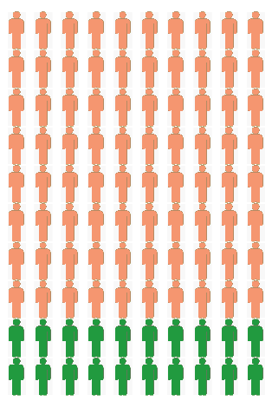
A long terme
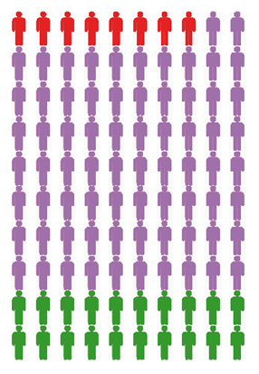

- Scénario 2 : population vaccinée

A court terme
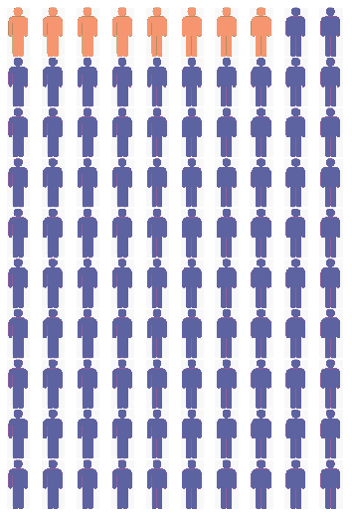
A long terme
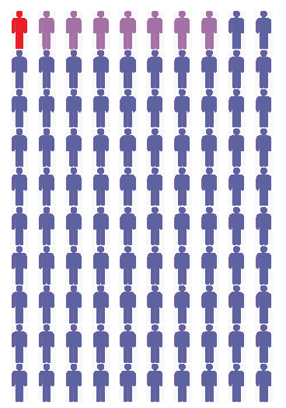

- Compléter un tableau de comparaison des résultats
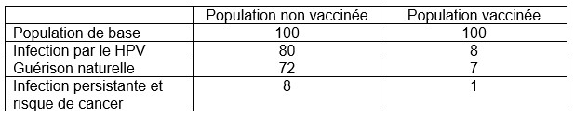
- Formuler une conclusion
Rappel de l’objectif : On cherche à montrer par le calcul en quoi la vaccination contre le HPV protège la population contre le risque de cancer.
- Reprends tes calculs
- Est-ce que la population vaccinée a plus ou moins de risques de développer une infection persistante et un cancer.
- Formule une réponse en utilisant les mots « cancer » « risque » « plus que » « population vaccinée » « population non vaccinée » « infection persistante »
Proposition d’une phrase de conclusion :
Une population non vaccinée a 8 fois plus de risques de développer une infection persistante et un risque de cancer qu’une population vaccinée contre les HPV.

Vaccination HPV

Le blason – Guide enseignant 2 (GE2)


Dans cette activité les élèves devront confronter leurs idées sur la vaccination via un support graphique, un blason. Cette activité est un travail individuel et/ou en groupe qui doit permettre l’expression de toutes les idées et les représentations des élèves. Il n’y a donc ni bonnes, ni mauvaises réponses. Les élèves pourront passer d’un langage à un autre pour choisir un langage plus artistique et favoriser leur créativité.
Cela permettra de :
-Exprimer ses opinions et ses représentations ;
-Favoriser le débat entre pairs ;

Compétences psycho-sociales développées :
Compétences cognitives :
-Avoir conscience de soi : savoir penser de façon critique (biais, influence) ;
-Prendre des décisions constructives (capacité à résoudre les problèmes de façon créative) ;
-Compétences émotionnelles ;
-Réguler des émotions ;

Compétences sociales :
- Capacité à communiquer de façon constructive
- Capacité à développer des relations (savoir coopérer ou s’entraider)
- Capacité à résoudre des difficultés

Age : 13-19 ans
Sciences de la vie et de la Terre : Le corps humain et la santé :
-Argumenter l’intérêt des politiques de prévention et de lutte contre la contamination ou l’infection ;
-Mesures d’hygiène, vaccination, actions des antiseptiques et des antibiotiques ;
-Expliquer sur quoi reposent les comportements responsables dans le domaine de la sexualité ;
-Prévention des infections sexuellement transmissibles ;

Parcours éducatif de santé :
-Généraliser l'éducation à la sexualité, faciliter l'accès à la contraception ;
-Maintenir un bon niveau d'information sur le VIH/SIDA et les principales IST ;

Les échanges permettront également de différencier une opinion, une croyance ou une preuve scientifique.
Les projets interdisciplinaires constituent un cadre privilégié pour la mise en œuvre des compétences acquises. Ce travail peut trouver sa place dans un atelier sur le thème « corps, santé, bien-être et sécurité » ou « Sciences, technologie et société, information, communication, citoyenneté » .
Les professeurs veillent à la progressivité et à la continuité des apprentissages des notions et concepts sur l’ensemble du cycle. Ainsi, si vous choisissez de mettre en œuvre cette activité il serait pertinent d’expliquer aux élèves les intérêts et les logiques des politiques de santé publique en se concentrant sur la campagne vaccinale. Il est essentiel que les élèves comprennent préalablement ce qu’est la prévention. Cette notion a probablement déjà été abordée avec les élèves dans différents contextes tels que la sécurité routière ou les risques naturels.
On pourra réviser les connaissances des élèves et définir la prévention comme l’ensemble des mesures visant à éviter ou réduire le nombre et la gravité des maladies, des accidents et des handicaps (cf. glossaire DCE1). La notion de risque peut également être approfondie dans le cadre d’un exemple lié à la santé.
Avant de proposer cette activité en classe, nous vous conseillons de diffuser la vidéo « vaccination contre les HPV : l’essentiel en 1min » et de présenter le diaporama en guise d’introduction.
https://www.youtube.com/watch?v=TlmvjoYgsKE&list=PLZ1Dsoh7nFiXDRdTFdRtzFrjGlNZ1lvrx

Temps de l’activité :
Matériel :
- Enseignant : guide enseignant GE2
- Elève : le blason à remplir (DTE2), le glossaire (DCE1)

Temps individuel 10 min
L’élève répond aux différentes questions par des mots, des phrases ou des dessins. Ne pas hésiter à dire aux élèves de ne pas considérer leur cas personnel mais d’envisager les obstacles pour la population en général. Cette mise à distance permet de libérer la parole d’élèves qui seraient dans une posture d’opposition à la vaccination.
- Quel est l’intérêt de la vaccination ? : permet de faire émerger les actions de prévention spécifiques au vaccin HPV, les notions d’immunité collective et de protection. Les élèves sont invités à expliquer les avantages de la vaccination HPV et les arguments qui motivent les personnes à se faire vacciner ou à vacciner leur enfant.
- Pourquoi certaines personnes ne se font pas vacciner ? Cette question peut être abordée sous deux angles de vue : pourquoi certaines personnes ne veulent pas se faire vacciner et pourquoi certaines personnes ne peuvent pas. Cette partie permet de faire émerger des conceptions différentes chez les élèves. Les arguments présentés pourront alimenter un débat.
- Lever les obstacles : quelles solutions apporter pour chaque difficulté abordée ?
- Le slogan ou la devise peut être inventée par l’élève ou correspondre à un titre de film, de série, un proverbe. Ce slogan évoque pour lui la vaccination (HPV).
Ce travail peut être réalisé à la maison ou en classe.

Travail en groupe 25-45 min
Chaque élève explique ses arguments pour chacune des questions. Chaque élève doit expliquer (dessin) et argumenter ses idées pour qu’elles soient retenues dans le blason du groupe. Cela peut amener les élèves à faire des compromis ou réaliser que la même idée est partagée par d’autres.
En fonction du temps laissé aux élèves, on peut demander aux élèves de mettre leur blason au propre pour le présenter lors de la séance suivante. Sinon, un des élèves est nommé rapporteur pour présenter le blason à la classe.

Restitution à la classe (en fonction du nombre de groupes)
Chaque rapporteur explique à l’ensemble de la classe le blason du groupe. En tenant compte du contexte, du niveau des élèves et des compétences à évaluer, il est possible d’envisager une approche plus approfondie qui favorise l’expression orale ou écrite, notamment à travers un travail interdisciplinaire.
L’enseignant note et regroupe par thème les idées mises en avant par chacun des groupes et il fait une synthèse des différents travaux. Un Blason de la classe peut être ainsi créé.
Travail transversal
Le blason de la classe pourrait être repris et mis sous forme d’affiche pendant le cours d’arts plastiques, ou faire l’objet d’un traitement numérique.
Une forme de blason vous est proposée dans le DTE2 mais les élèves pourront réaliser eux-mêmes leur blason en utilisant une autre forme :

Pistes de différenciation :
- Piste 1 : on peut proposer une collection d’images représentant les différentes notions (bouclier protecteur, seringue, un personnage qui a peur, billets, virus, groupe de personnes, malade, col de l’utérus, gorge, anus) et les élèves collent les images dans les cases correspondantes. Dans ce cas, nous vous conseillons d’imprimer un blason au format A3 pour laisser suffisamment de place aux images.
- Piste 2 : on propose des mots à découper et à coller : immunité, protection, prévention, rumeur, croyance, fait scientifique, peur, douleur, coût, cancer… (liste non exhaustive)
- Piste 3 : mix des 2
La liste des images et des mots-clés n’est pas exhaustive, elle peut être complétée en s’inspirant des productions réalisées lors des tests sur le terrain et qui présentent les images et les mots proposés par des élèves de 13 ans.

Exemples de slogans proposés par les élèves lors de l’évaluation :

- Le HPV, Vaccinez! Protégez !
- Protégez-vous, protégez-les contre le HPV
- Si t’es vacciné, pas de HPV
- Le HPV ne va pas m’achever
- Unissez-vous contre ce virus. Se vacciner c’est se protéger
- Fais-le pour toi et pour nous
- Un jour piqué, toujours protégé
- Un petit geste peut changer grand
- HPV : vacciné un jour, pour toujours
- 2 doses, pour toute une vie
- Protégez vos enfants, sinon vous n’allez pas être contents
- Il faut le faire pour que tu sois fier (et en vie)
- Protégez les futurs parents, sinon vous n’aurez pas de petits-enfants

Exemples de blasons réalisés par de 13 ans lors des tests sur le terrain.
Ces productions ne constituent pas des modèles mais peuvent servir d’inspiration.

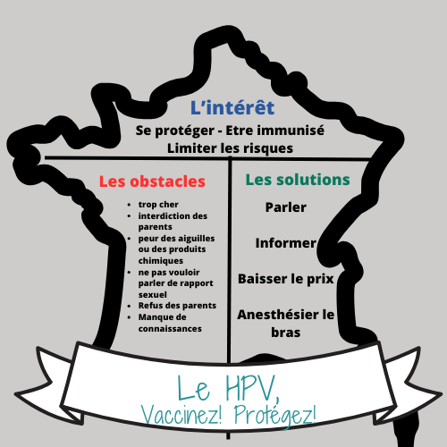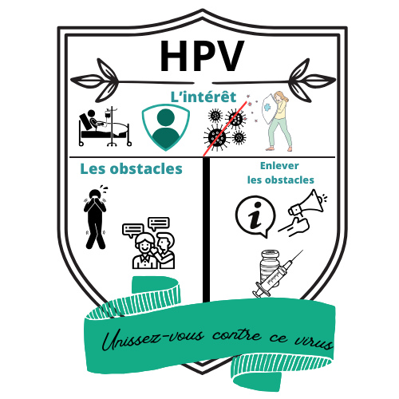
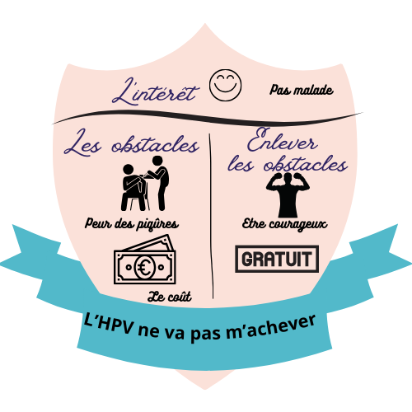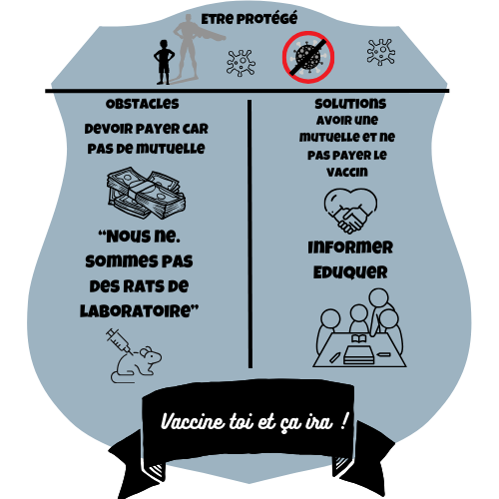
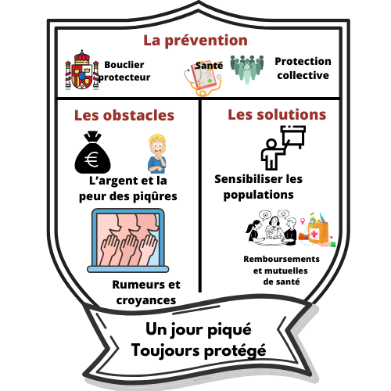

Vaccination HPV

Décrypter l’information
Guide enseignant (GE3)

Dans cette activité les élèves devront étudier des publications parues dans les réseaux sociaux ou sur des sites internet afin de déterminer s’il s’agit d’une information ou d’une infox (fake news en anglais).
Cette activité peut être envisagée avant de commencer l’enseignement sur la vaccination afin d’aborder ce concept par une approche historique et montrer que certaines réticences existaient déjà à l’époque de Jenner. « Par l’éducation aux médias et à l’information, les élèves apprennent à devenir des citoyens responsables dans une société marquée par la multiplication et l’accélération des flux d’information. Ils développent leur esprit critique et sont capables d’agir de manière éclairée pour chercher, recevoir, produire et diffuser des informations via des médias de plus en plus diversifiés ».

Compétences psycho-sociales développées :

Compétences cognitives :
- Avoir conscience de soi : savoir penser de façon critique (biais, influence) ;
- Prendre des décisions constructives (capacité à faire des choix responsables, capacité à résoudre les problèmes de façon créative) ;

Compétences émotionnelles :
- Réguler des émotions ;

Compétences sociales :

- Capacité à communiquer de façon constructive ;
- Capacité à développer des relations (savoir coopérer ou s’entraider) ;
- Capacité à résoudre des difficultés ;

Compétences mobilisées :
Cette activité permet aux élèves de :
- Faire preuve d’esprit critique (Éducation aux Médias et à l’Information) ;
- Distinguer ce qui relève d’une croyance ou d’une opinion et ce qui constitue un savoir scientifique ;
- Identifier par l’histoire des sciences et des techniques comment se construit un savoir scientifique ;
- Exercer une citoyenneté responsable ;

Les compétences travaillées contribuent à la maîtrise du socle commun :

Domaine 1 : Les langages pour penser et communiquer
Domaine 3 : La formation de la personne et du citoyen. Les élèves pourront acquérir des connaissances scientifiques pour éclairer leurs choix en matière de santé, développer leur sens critique, s’ouvrir aux autres par un échange de point de vue et contribuer au respect des autres. Les échanges permettront également de différencier une opinion, une croyance ou une preuve scientifique.
Les projets interdisciplinaires constituent un cadre privilégié pour la mise en œuvre des compétences acquises. Ce travail peut trouver sa place dans un atelier sur le thème « corps, santé, bien-être et sécurité » ou « Sciences, technologie et société, information, communication, citoyenneté » .

Temps de l’activité : (Prévoir 1h30)
Introduction (15-20 min) : discussion autour de la caricature anglaise de James Gillray « La vaccine ou les effets merveilleux de la nouvelle inoculation »
La crainte des vaccins et les mouvements anti-vax ne sont pas nouveaux. Dès le XVIIIème siècle, les opposants à la variolisation* invoquent des motifs religieux, moraux ou philosophiques. Avec Edward Jenner et la vaccination, le mouvement s’amplifie. Plusieurs chefs religieux croyaient que la variole était une punition de Dieu et ne devait donc pas être traitée. Certains médecins s'opposaient au concept de vaccination de Jenner. Les parties en conflit publient des pamphlets et tentent d'utiliser les journaux et les caricatures pour ridiculiser leurs adversaires.
Benjamin Moseley (1742-1819) a appelé la variole bovine "syphilis du bœuf", jouant sur le dégoût de certains citoyens qui n'appréciaient pas le fait que leurs enfants soient vaccinés avec un liquide provenant du corps d'un animal. En fait, il assimilait la vaccination à la propagation de maladies sexuellement transmissibles et à la zoophilie (attirance sexuelle d'un humain envers un animal non humain).
*variolisation : Procédé d'immunisation contre la variole consistant à inoculer à des sujets sains une forme de variole bénigne.
Il a diffusé l’idée farfelue que des poils de vache pousseraient sur les personnes vaccinées, ou que leur tête prendrait la forme d'un taureau.
Le point de vue de Moseley a été brillamment illustré par l'artiste britannique James Gillray (1756-1815) dans un dessin humoristique intitulé "The Cow-Pock or the Wonderful Effects of the New Inoculation – la vaccine ou les effets merveilleux de la nouvelle inoculation »

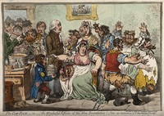
Credit
Edward Jenner vaccinating patients in the Smallpox and Inoculation Hospital at St. Pancras: the patients develop features of cows. Coloured etching by J. Gillray, 1802. Attribution-NonCommercial 4.0 International (CC BY-NC 4.0). Source: Wellcome Collection.
https://iiif.wellcomecollection.org/pdf/b11598761

On peut projeter cette caricature et questionner les élèves :
- Que voyez-vous ?
Proposition de réponse : Ce dessin représente Jenner pratiquant une incision avec une lancette sur le bras d'une femme. L’injection semble douloureuse, on voit même du sang sur le bras de la patiente effrayée. Il y a des patients qui courent partout avec des têtes de taureau sortant de différentes parties du corps, mais Jenner n'en a cure. Un tableau sur le mur montre l'adoration d'une vache, faisant allusion à l'histoire biblique de l'adoration du Veau d'or. L’ensemble évoque la peur, la manipulation, la contrainte, l’inoculation d’une mixture douteuse …
- À votre avis quel est le message de l’auteur ?
Proposition de réponse : C’est une caricature dont l’objectif est de faire peur en faisant émerger des craintes et en diffusant de fausses informations (désinformation), c’est de la propagande anti-vax.
- Est-ce que ce genre de communication d’influence existe encore aujourd’hui ?
Proposition de réponse : les opposants à la vaccination Covid, la 5G, les puces, le lien entre vaccin et maladies auto-immunes, lien entre vaccin et autisme …
Cette étape permet d’introduire la notion d’infox et de comprendre que cela existe depuis longtemps, mais actuellement les moyens de communication sont très rapides et efficaces. Une Infox est une Information mensongère ou délibérément biaisée, contribuant à la désinformation. En anglais : Fake news. Nouvelle mensongère diffusée dans le but de manipuler ou de tromper le public.
Il existe différentes formes de désinformation : propagande, canular, rumeur, partialité, information d'apparence scientifique.
Une information au contraire doit être basée sur des faits, être vérifiée et vérifiable et avoir un intérêt pour le public.
Parfois, des informations peuvent être présentées de manière incomplète en raison de contraintes de temps, de ressources ou de capacités de recherche insuffisantes. Cela peut également arriver en raison de malentendus ou d'interprétations erronées de la part de l'auteur ou du diffuseur de l'information. Dans ces cas, il est essentiel d'être vigilant et de s'efforcer de rechercher des sources d'informations fiables et complètes pour construire une compréhension juste et précise des événements.
Il est également très important de vérifier la date à laquelle une information à été publiée. En matière de vaccination, le schéma vaccinal évolue régulièrement et ce qui était vrai en 2007 ne l’est plus aujourd’hui.
Ces informations incomplètes ou erronées peuvent être mal interprétées et générer des infox. La fiche DCE2 « Décrypter l’information - Définitions » rappelle quelques conseils de base pour interroger la validité d’une information. Elle permet de donner une définition pour les trois termes : info, infox et info incomplète ou erronée. La fiche DCE4 vous permettra d’imprimer les cartes « info » « infox » et « info incomplète ou erronée » à distribuer à chaque groupe.
À partir de l’étude d’un cas concret de déclaration réellement publiées sur internet, les élèves devront pour chaque cas définir s’il s’agit d’une info, d’une infox ou d’une information incomplète ou erronée. Les noms auteurs ont été masqués. Le Document DCE3 regroupe l’ensemble des cas concret qui pourront être étudiés. Le GE4 propose une analyse des cas à l’enseignant.
Pour aller plus loin :
Le dossier « les décodeurs » publié par le monde permet de détailler des pistes pour faire la chasse aux fausses informations.
https://assets-decodeurs.lemonde.fr/assets-legacy/Decodex-notre-kit-pour-denicher-les-fausses-informations.pdf
https://www.radiofrance.fr/franceculture/a-l-origine-des-caricatures-chez-les-antivaccins-4172416
https://www.bbc.com/afrique/monde-59868419
https://www.20minutes.fr/societe/4051964-20230911-papillomavirus-attention-affirmations-trompeuses-efficacite-vaccin-australie

Étude de cas (35 min)
On distribue aux élèves 1 cas parmi les 12 proposés. Plusieurs élèves étudient le même cas de façon individuelle puis en groupe.

Temps individuel (5 min)
Lecture du document qui présente des captures d’écran issues de réseaux sociaux ou des articles sur le thème de la vaccination contre les HPV. L’élève peut éventuellement réaliser ce temps individuel à la maison. Chaque élève doit se demander s’il s’agit d’une information (INFO) d’une tentative de désinformation (INFOX) ou d’une information incomplète ou erronée qui pourrait générer une mauvaise compréhension. Sur chaque fiche présentant un cas à étudier quelques indices sont ajoutés pour aider l’élève à discerner le vrai du faux.

Travail en groupe (10 min)
Les élèves qui ont réfléchi à un même cas vont confronter leurs points de vue. Chacun énonce et argumente son avis. Le groupe se met d’accord sur la nature de leur cas d’étude : info/infox ou info incomplète.

Restitution à la classe (25 min)
Un rapporteur présentera les arguments du groupe au reste de la classe. À l’issue de chaque cas, le professeur valide ou non le choix du groupe en donnant éventuellement des précisions sur chaque cas.
On peut aussi demander l’avis du reste de la classe avant de valider le choix du groupe. On pourra éventuellement apporter des précisions pour appuyer le propos.
Fragiliser la campagne vaccinale (15 min)

Travail en groupe (5 min)
Chacun énonce et argumente les éléments qu’il a trouvés. Le groupe sélectionne au moins 5 éléments qui expliqueraient les réticences pour la campagne vaccinale. On peut stimuler les différents groupes en les mettant au défi de trouver le plus d’arguments possibles.
Un rapporteur est choisi dans le groupe pour exposer à la classe les éléments choisis.

Restitution à la classe (10 min)
Le rapporteur de chaque groupe explique à l’ensemble de la classe les éléments retenus. Pour gagner du temps, chaque groupe ne donne que les arguments qui ne figure pas encore au tableau.
L’enseignant établit une liste commune pour toute la classe.
Propositions attendues :
- Peur (de la piqûre, d’avoir mal, des effets secondaires, de la nouveauté, de jouer le rôle de cobaye)
- Jugement de valeur (les filles ou les garçons qui ont de nombreux rapports sexuels)
- Tabou autour des IST (Infection sexuellement transmissible), honte de discuter de sexualité surtout avec ses parents ou son médecin
- Refus des parents
- Coût financier
- Manque d’information
- Manque de clarté des informations diffusées / Doute
- Manque de recul
- Mensonges
- Intérêt financier de l’industrie pharmaceutique

Vaccination HPV
Décrypter l’information – cas concrets
Fiche réponse enseignant - Guide enseignant 4 (GE4)

Éléments de correction pour les professeurs :

Cas n°1 INFOX « Les élèves non vaccinés contre les HPV devront porter le cartable de leur camarade »

- Le Gorafi est un site parodique, qui publie des articles humoristiques.
- L’article a été rédigé à la suite de la mise en place d’un protocole sanitaire relatif à la pandémie de COVID 19 et non au sujet de la vaccination HPV.
- Les dates de publication et le nom du ministre ne correspondent pas à la date de mise en place de la campagne vaccinale. Cette campagne a débuté à la rentrée 2023, le ministre de la Santé en France était Mr Aurélien Rousseau.

Cas n°2 INFOX « La vaccination a des effets indésirables graves »

- La vidéo parle d’intoxication à la cocaïne et non de malaises dues au vaccin. L’illustration est trompeuse.
- Dans l’article, le journaliste utilise des mots comme « pour les villageois » ce qui signifie que c’est l’avis des gens mais pas une information. « Les médecins soupçonnaient » on utilise ici aussi un verbe qui traduit un doute et pas une certitude.
- L’article est issu d’un journal d’information : a priori fiable
- L’article est incomplet.

On peut lire dans la version complète :

« Augusto Agamez, responsable de l’hôpital affirme qu’ils ont accueilli dans l’établissement environ 370 mineures, avec quelques cas chez les garçons. Cette même source de préciser à AFP que pour l’instant "Il n’y a pas de diagnostic, ni de traitement spécifique ". Mais le personnel médical leur donne du sérum physiologique et de l’oxygène et leur enseigne des techniques de respiration, à leur réveil. » et « L’épidémie a ému tout le pays que le président, Juan Manuel Santos a réagi en assurant que la vaccination était sûre, il a alors évoqué " phénomène de suggestion collective ". Le ministre de la Santé colombien, Alejandro Gaviria annonce que la campagne de vaccination continue. " Nous n’avons pour le moment aucune raison d’arrêter ", a-t-il lancé. »

L’OMS est l’organisation mondiale de la santé : donc informations fiables.
Selon l’OMS : Aucune étude menée dans le monde n’a mis en évidence d’effets indésirables graves qui pourraient mettre en danger la santé des enfants vaccinés. En 2017, l’Organisation mondiale de la Santé (OMS), après avoir examiné toutes les études réalisées sur les vaccins contre les HPV et les études de pharmacovigilance, a réaffirmé le « bon profil de sécurité » de ce vaccin. Toute information qui affirmerait le contraire ne serait pas fondée sur des preuves scientifiques.

Cas n°3 INFOX « Si on fait le vaccin contre les HPV, on a deux fois plus de risques d’avoir un cancer »

- INCA : Institut national de lutte contre le cancer : fiable
- Le nombre de cancers augmente : oui mais si le nombre de cancers augmente en général, il faut distinguer ceux qui sont causés par les HPV et les autres cancers.
- Le cancer du col de l’utérus évolue positivement avec une baisse du nombre de nouveaux cas depuis la vaccination.
- Dans les pays qui ont débuté la vaccination en 2008, l’impact positif de la vaccination sur l’incidence des cancers du col de l’utérus a été démontrée.
- Le site vaccination-info-service.fr est un site fiable

Cas n°4 : INFO « Le vaccin est efficace et prévient de plusieurs cancers dus au HPV »

- La phrase vient d’une infirmière scolaire = un professionnel de santé = informé sur le sujet = expert
- La page projetée vient du site de l’ANSM (Agence nationale de sécurité des médicaments et des produits de santé) donc un site fiable

Cas n°5 INFOX « Le vaccin contre les HPV est dangereux »

- On retrouve des expressions utilisées par les complotistes « le cerveau des français est mort » ce qui sous-entend que la majorité est trompée par le gouvernement.
- L’auteur joue sur la culpabilité des parents « pauvres gosses »
- Attention également aux fautes d’orthographe « seul » au lieu de « seule »
- « Vacciner pour rien » Non, le vaccin est efficace
- « Il y a un risque de syndrome de Guillain-Barré » : non, le vaccin n’est pas dangereux
- e-cancer.fr est un site fiable

Cas n°6 INFOX « J’ai 16 ans et je n’ai pas pu me faire vacciner à 11 ans car mes parents ne voulaient pas. Maintenant c’est trop tard. Ce n’est pas grave, je ferai attention et j’utiliserai des préservatifs »

- « Maintenant c’est trop tard » : le schéma vaccinal : à 16 ans on peut encore se faire vacciner avec trois doses donc ce n’est pas trop tard.
- « J’utiliserai des préservatifs » : le préservatif ne protège pas dans le cas des HPV, s’il existe des lésions en dehors de la zone recouverte par le préservatif

Cas n°7 : INFOX « Ce vaccin contre les HPV rend stérile »

- Les documents fournis montrent que ce qui peut être à l’origine d’une stérilité, c’est le virus du HPV et non le vaccin contre les HPV.
- Le document 2 montre qu’il y a autant de cas d’infertilité précoce chez les jeunes filles vaccinées et non vaccinées, donc le vaccin ne jouerait aucun rôle.

Cas 8 : INFOX « Le vaccin ne concerne que les filles qui ont de nombreux partenaires sexuels »

- « Que les filles » : faux depuis 2021, la recommandation concerne aussi les garçons, car ils peuvent développer un cancer du pénis, de la gorge ou de l’anus et transmettre le virus
- Le garçon ne souhaite pas avoir de rapport sexuel : Les élèves de 5ème ont souvent du mal à se projeter dans leur future vie sexuelle.
- Ils ne se sentent pas concernés, mais le document avec l’âge moyen des premiers rapports sexuels montre l’importance de faire ce vaccin entre 11 et 14 ans pour avoir une efficacité maximale, c’est-à-dire avant les premiers rapports sexuels.
- Nombreux partenaires : c’est faux, la contamination n’a rien à voir avec le nombre de partenaire. Un seul rapport avec une personne infectée suffit pour être contaminé(e)

Cas n°9 : INFOX « Les vaccins sont faits à partir d’urine de fourmi »

L’élève a mal lu l’article scientifique. Une incompréhension peut être à l’origine de la diffusion d’informations fausses.
Les fourmis peuvent être éduquées à repérer l’odeur de cellules cancéreuses. Aucun lien entre les fourmis et le vaccin.

Cas n°10 : INFO erronée « La vaccination ne concerne que les filles »

Le calendrier vaccinal fourni date de 2011. Or depuis 2021 la vaccination contre les HPV est recommandée aussi pour les garçons.

Cas n°11: INFOX « Le Vaccin contre les HPV contient de la mort aux rats »
L’auteur prétend que l’efficacité du vaccin n’a pas été prouvée or les chiffres montrent une diminution des cancers liés aux HPV dans les pays qui ont pratiqué des campagnes vaccinales.
L’agence Française de Presse est un organisme fiable qui a publié un article sur son site de vérification des informations pour dénoncer cette info et alerter le grand public.
Le fait que la vidéo ait été vue par des milliers de personnes et relayée en grand nombre ne garantit pas sa fiabilité.

Précision :
Au fur et à mesure des études de cas, les documents présentés par les premiers groupes pourront également apporter des éléments d’argumentation aux nouveaux cas exposés.

Vaccination HPV

Qu’est-ce qui peut fragiliser ou faire réussir
une campagne vaccinale ?
Guide enseignant (GE5)

Dans cette activité basée sur la technique d’animation « scénario catastrophe » les élèves devront imaginer ce qui pourrait faire échouer une campagne de vaccination
En envisageant l’échec d’une campagne cela permet de :
-Libérer la parole : toutes les opinions y compris celles opposées à la vaccination peuvent être exprimées ;
-Désinhiber et favoriser la participation ;
-Favoriser le débat ;
Cette activité permet de répertorier les connaissances et les croyances de chacun des élèves. Les informations et les notions à apporter durant les cours pourront être adaptées en fonction des réponses données par les élèves.

Compétences psycho-sociales développées

Compétences cognitives :

- Avoir conscience de soi : savoir penser de façon critique (biais, influence) ;
- Prendre des décisions constructives (capacité à faire des choix responsables, capacité à résoudre les problèmes de façon créative) ;

Compétences émotionnelles :

- Réguler des émotions ;

Compétences sociales :

- Capacité à communiquer de façon constructive ;
- Capacité à développer des relations (savoir coopérer ou s’entraider) ;
- Capacité à résoudre des difficultés ;

Partie 1 : Fragiliser la campagne vaccinale (35 min)

Temps individuel (à la maison)

En amont de l’activité, chaque élève liste tous les éléments qui peuvent faire échouer une campagne de vaccination. Il peut faire des recherches ou questionner son entourage.

Travail en groupe (3 à 4 groupes). (20 min)

Chacun énonce et argumente les éléments qu’il a trouvés. Ce temps permet de mettre en lumière les raisons pour lesquelles, un enfant (ou ses parents) refuserait la vaccination. La parole est libérée car la situation est celle d’une campagne qui échoue.
Cette mise en commun permet un débat au sein de chaque groupe avec une confrontation des idées. Chaque élève doit argumenter ses idées pour qu’elles soient retenues dans la liste finale. Cela peut amener les élèves à faire des compromis ou réaliser que la même idée est partagée par d’autres. Le groupe sélectionne au moins 5 éléments. On peut stimuler les différents groupes en les mettant au défi de trouver le plus d’arguments possibles.
Un rapporteur est choisi dans le groupe pour exposer à la classe les éléments choisis.

Restitution à la classe (4-5 min par groupe donc environ 15 min)

Le rapporteur de chaque groupe explique à l’ensemble de la classe les éléments retenus.
L’enseignant note et regroupe par thème les éléments retenus par chacun des groupes et fait une synthèse des différents travaux.
Propositions attendues :
- Peur (de la piqûre, d’avoir mal, des effets secondaires, de la nouveauté, de jouer le rôle de cobaye)
- Jugement de valeur (les filles ou les garçons qui ont de nombreux rapports sexuels)
- Tabou autour des IST (Infection sexuellement transmissible), honte de discuter de sexualité surtout avec ses parents ou son médecin
- Refus des parents
- Coût financier
- Manque d’information
- Manque de clarté des informations diffusées
- Doute
- Manque de recul
- Mensonges
- Intérêt financier de l’industrie pharmaceutique

Partie 2 : Faire réussir la campagne vaccinale (20 min)

Stratégie de réussite
- Travail en groupe (facultatif)
- Travail en classe entière
Dans cette étape les élèves sont encouragés à l’inverse à trouver les actions qui pourraient être mises en place pour permettre la réussite de la campagne de vaccination.
Dans cette étape les élèves doivent trouver les actions qui peuvent être mises en place pour pallier aux éléments précédemment proposés qui pourraient faire échouer une campagne de vaccination. Dans cette démarche les élèves sont encouragés à formuler des hypothèses pour la réussite de cette campagne vaccinale. Et ils peuvent proposer des outils ou des actions pour aider les personnes à se décider de se faire vacciner ou pas.
Propositions attendues :
- Informer la population
- Éduquer/enseigner la vaccination
- Diffuser les résultats des études scientifiques
- Éduquer aux médias: savoir distinguer info et infox
- Repérer des personnes/ressources fiables
- Mettre en place des campagnes de vaccination gratuites
Cette étape peut se réaliser en 2 temps avec un travail en groupe puis une restitution en classe entière, selon le même principe que l’étape précédente. Elle peut également se réaliser directement en classe entière et chaque élève fait des propositions d’outils ou d’actions.

Vaccination HPV

Scénarios d’efficacité vaccinale

Document de travail élève (DTE 1)

Consigne :
Montrer par le calcul en quoi la vaccination contre le HPV protège la population contre le risque de cancer.

Scénario 1 : population non vaccinée
Dans la population non vaccinée, 80% des personnes ayant des rapports sexuels seront infectées par un virus HPV. Pour 90% de ces personnes infectées, l’infection est transitoire et s’élimine naturellement une à deux années après la contamination. Les 10% des personnes infectées restantes développeront une infection persistante, c’est-à-dire auront un risque de cancer.

Scénario 2 : population vaccinée
Le vaccin contre les HPV prévient 90% des infections aux HPV. Seulement 10% des personnes vaccinées seront à risque d’être infectés par un HPV. Pour 90% de ces personnes infectées, l’infection est transitoire et s’élimine naturellement une à deux années après la contamination. Les 10% de ces personnes infectées restantes développeront une infection persistante, c’est-à-dire auront un risque de cancer (arrondir à l’unité).

Pour réussir, je dois:
- Calculer combien de personnes seront infectées par un virus HPV dans une population non vaccinée,
- Calculer combien de personnes auront une infection transitoire, c’est-à-dire une guérison naturelle dans une population non vaccinée,
- Calculer combien de personnes auront une infection persistante dans une population non vaccinée,
- Réaliser les mêmes calculs dans une population vaccinée,
- Comparer les résultats,
- Formuler une conclusion,

Aide pour la réalisation d’un tableau de comparaison des résultats
A l’aide de tes calculs, complète le tableau comparatif ci-dessous :
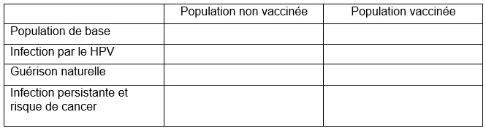

Aide pour formuler une conclusion
Rappel de l’objectif : On cherche à montrer par le calcul en quoi la vaccination contre le HPV protège la population contre le risque de cancer.
- Reprends tes calculs
- Est-ce que la population vaccinée a plus ou moins de risques de développer une infection persistante et un cancer.
- Formule une réponse en utilisant les mots « cancer » « risque » « plus que » « population vaccinée » « population non vaccinée » « infection persistante »

Aide pour visualiser l’efficacité vaccinale
Scénario 1 : population non vaccinée
Colorie les personnes en utilisant le code couleur suivant :

Orange : personne infectée par le HPV (à court terme)
Violet : personne infectée qui guérit naturellement
Rouge : personne ayant une infection persistante (à long terme)
Vert : personnes non infectées par le HPV
Bleu : personne non infectée par le HPV dans une population vaccinée

A court terme
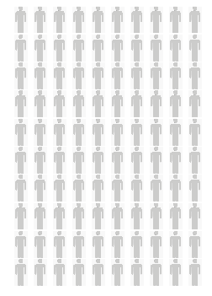
A long terme
Scénario 2 : population vaccinée
Colorie les personnes en utilisant le même code couleur

A court terme
A long terme

Vaccination HPV

Le blason – Document complémentaire élève (DTE2)

Consigne : remplir ce blason en répondant aux questions avec des mots, des phrases, des dessins, des collages. Vous pouvez apporter minimum 1 réponse et 3 maximum dans chaque case.
Quels sont les obstacles à cette vaccination ?

Quelles sont les solutions pour chaque difficulté abordée ?

Quel est l’intérêt de la vaccination HPV ?
Devise, slogan :

Vaccination HPV

Glossaire
Document complémentaire élève (DCE 1)

Anus
Le système digestif ayant traité les aliments et pris les nutriments pour l'énergie corporelle, il y a des déchets, les matières fécales, qui contiennent un milliard de bactéries environ par gramme. Elles sont stockées dans le rectum avant de sortir par l'anus, orifice naturel de l’organisme qui est contrôlé par des sphincters, c'est-à-dire des muscles circulaires.
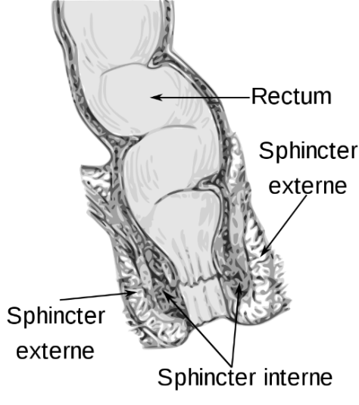L’anus et le rectum (vikidia.org)

Blason
Un blason est un symbole, représentant une famille noble. Il peut, être, aussi un des symboles d'une ville, d'une région ou d'un pays.
Blason du département de la Somme (wikipédia.org)

Col de l’utérus
Le col de l'utérus est la partie de l'utérus qui le relie au vagin, orifice naturel de l’organisme. Il se trouve donc au fond du vagin. L’utérus mesure en général 7 cm de long et 5 cm de large.
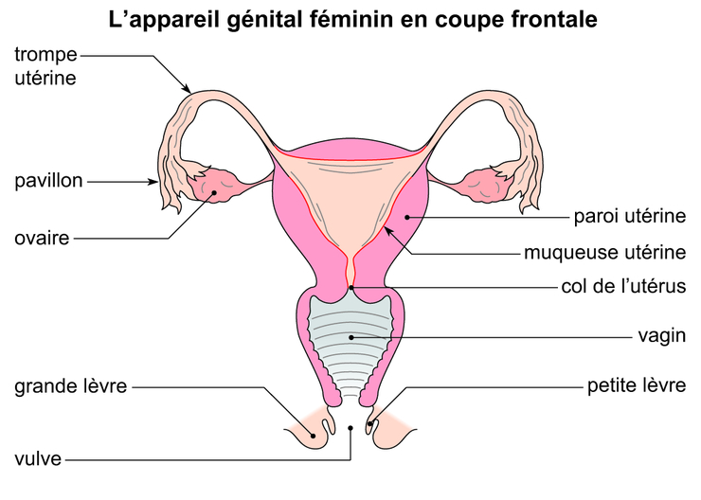

Contamination
Une contamination se produit lorsque des micro-organismes pénètrent dans le corps par une voie d’entrée naturelle (par exemple les voies respiratoires) ou par une blessure. Il y a des mesures de protection pour ne pas être contaminé et pour ne pas contaminer les autres, cela fonctionne dans les deux sens.

Eradication d’une infection :
Suppression totale d'une maladie infectieuse dans une région

HPV Human Papillomavirus (en anglais)
Les papillomavirus humains sont des virus responsables de lésions de la peau ou des muqueuses plus ou moins contagieuses. Il existe un grand nombre de virus HPV dont certains sont à l’origine de cancers.

Infection
Maladie causée par la présence de microbes dans l'organisme, ces microbes peuvent être des bactéries, des virus, des champignons, des parasites.

Lésion
Une lésion est une modification pathologique d'un tissu : il peut s'agir d'une plaie ou d'une blessure.

Lésion précancéreuse
Modification anormale des cellules qui peuvent devenir cancéreuses.

Micro-organisme pathogène
Micro-organisme qui peut provoquer des infections.

Muqueuse
Membrane humide qui tapisse les cavités de l'organisme (vagin, utérus, bouche, tube digestif, fosses nasales, bronches, anus…) et qui se raccorde avec la peau au niveau des orifices naturels (entrées dans le corps). Les muqueuses restent humides grâce à, la sécrétion de mucus.

Obstacle
Ce qui empêche d'atteindre un résultat.

Prévention
Ensemble de mesures visant à éviter ou réduire le nombre et la gravité des maladies, des accidents et des handicaps ».

Slogan
Phrase courte qui exprime une idée, de façon à frapper l'imagination du public. Les slogans sont par exemple utilisés en publicité.

Vaccination
La vaccination est le fait de se protéger contre une maladie infectieuse par l'usage d'un vaccin. Elle permet de préparer quelqu'un à résister à un microbe dangereux avant d'être contaminé.

Santé sexuelle
Un état de bien-être physique, mental et social eu égard à la sexualité, qui ne consiste pas seulement en une absence de maladie, de dysfonctionnement ou d'infirmité. La santé sexuelle s'entend comme une approche positive et respectueuse de la sexualité et des relations sexuelles, ainsi que comme la possibilité de vivre des expériences sexuelles agréables et sûres, exemptes de coercition, de discrimination et de violence. Pour que la santé sexuelle soit assurée et protégée, les droits sexuels de toutes les personnes doivent être respectés, protégés et appliqués.

Sexualité humaine :
C’est un aspect central de l'être humain tout au long de la vie qui englobe le sexe, l'identité sexuelle et les rôles, l'orientation sexuelle, l'érotisme, le plaisir, l'intimité et la reproduction.

Virus
Les virus sont les plus petits microbes et ils peuvent même vivre à l'intérieur d'autres microbes Les virus peuvent être transmis d'une personne à l'autre mais cela dépend du type de virus.

Vaccination HPV
Décrypter l’information - Définitions
Document complémentaire élève (DCE2)

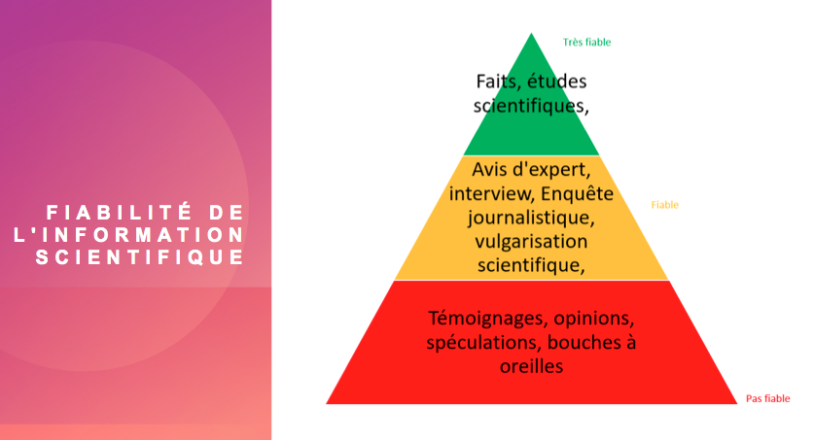

https://assets-decodeurs.lemonde.fr/assets-legacy/Decodex-notre-kit-pour-denicher-les-fausses-informations.pdf



Information : Action d’informer quelqu’un. Une information doit avoir un intérêt pour le public, être basée sur des faits, être vérifiée et vérifiable.
Identifiez l’auteur du message. Qui s’exprime ? S’agit-il d’un média connu, d’une personnalité publique ou bien d’un site ou d’un internaute dont vous n’avez jamais entendu parler ?
Fiez-vous plutôt aux médias reconnus, aux journalistes et aux experts identifiés. Attention, ne considérez pas pour autant que cela suffit à rendre toutes leurs informations absolument vraies. Tout le monde peut se tromper, de grands médias aussi.
3 éléments clé : Qui parle ? Est-ce fiable ? De quand date la publication ?



Infox : Information mensongère ou délibérément biaisée, contribuant à la désinformation. En anglais : Fake news.
Nouvelle mensongère diffusée souvent dans le but de manipuler ou de tromper le public.
Il existe différentes formes de désinformation : propagande, canular, rumeur, partialité, information d’apparence scientifique.
https://www.clemi.fr/fr/cles-medias/cest-quoi-une-information.html


Information incomplète ou erronée : parfois des informations peuvent être présentées de manière incomplète. Cela peut aussi arriver en raison de malentendus ou de mauvaise interprétation de la part de l’auteur, du diffuseur ou du lecteur.
Vérifiez la date de l’information, image ou vidéo : sur les réseaux sociaux, il arrive qu’une publication ancienne « remonte » lorsqu’elle est très partagée. On risque de prendre comme une nouveauté un fait qui date de plusieurs mois et qui n’est peut-être plus vrai au moment où vous en prenez connaissance.

Vaccination HPV

Décrypter l’information - Cas à analyser

Document complémentaire élève (DCE3)

12 cas à analyser. Dans chaque cas, dire si cette phrase est-elle une info ? une infox ? ou une info incomplète ou erronée ?

Cas n°1 : « Les élèves non vaccinés contre les HPV devront porter le cartable de leur camarade »
Cas n°2 : « La vaccination a des effets indésirables graves »
Cas n°3 : « Si on fait le vaccin contre les HPV, on a deux fois plus de risques d’avoir un cancer »
Cas n°4 : « Le vaccin est efficace et prévient de plusieurs cancers dus au HPV »
Cas n°5 : « Le vaccin contre les HPV est dangereux »
Cas n°6 « J’ai 16 ans et je n’ai pas pu me faire vacciner à 11 ans car mes parents ne voulaient pas. Maintenant c’est trop tard. Ce n’est pas grave, je ferai attention et j’utiliserai des préservatifs »
Cas n°7 : « Ce vaccin contre les HPV rend stérile »
Cas n°8 : « Le vaccin ne concerne que les filles qui ont de nombreux partenaires sexuels »
Cas n°9 : « Les vaccins sont faits à partir d’urine de fourmi »
Cas n°10 « La vaccination ne concerne que les filles »
Cas n°11: « Le vaccin contre les HPV contient de la mort aux rats »

Cas n°1 : Cette phrase est-elle une info ? une infox ? ou une info incomplète ou erronée? « Les élèves non vaccinés contre les HPV devront porter le cartable de leur camarade »

Éléments de contexte :
Un article est publié sur le site Le Gorafi le 9 Août 2021.
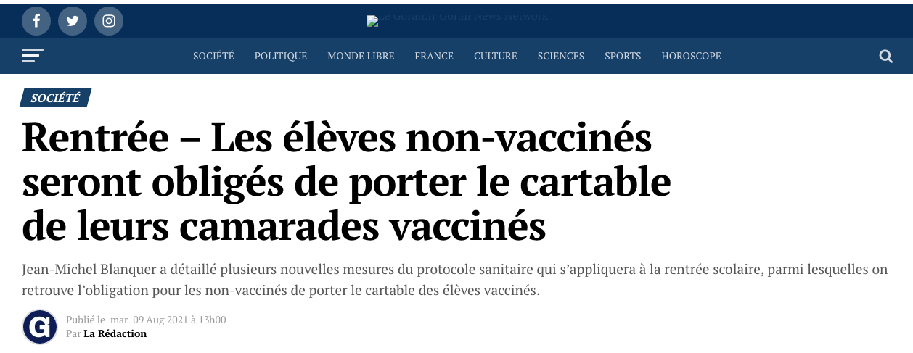
Extrait de l’article du site Le Gorafi : « Ceux qui refusent la vaccination pourront être accueillis dans la mesure où ils acceptent de porter le cartable de leurs camarades vaccinés ». En déplacement à Rouen, le ministre de l’Éducation nationale joue la carte du durcissement avec un protocole visant à inciter à la vaccination les élèves qui reprendront le chemin de l’école dans moins d’un mois. Fortement critiqué sur les nouvelles règles qui entreront en vigueur à la rentrée, Jean-Michel Blanquer réfute cependant les accusations de stigmatisation des élèves non-vaccinés. « Il n’y aura aucune obligation mais plutôt un volontariat imposé » a déclaré le ministre lors de sa visite d’une salle de retenue aménagée spécialement pour l’accueil des non-vaccinés.

Éléments pour vous aider à faire votre choix :
- Indice 1 : Jean-Michel Blanquer a été ministre de l’éducation nationale de 2017 à 2022.
- Indice 2 : L’article a été relayé sur le site jesuissceptique.com dans la rubrique Fake News France

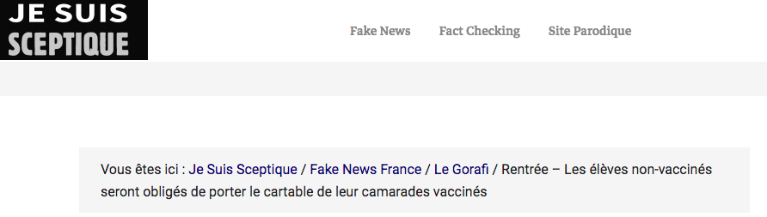
On peut lire sur ce site : Le Gorafi est un site d'information parodique, créé en mai 2012 durant la campagne présidentielle française sur le modèle de The Onion, un journal satirique de fausses informations. Il a aussi été comparé à Infos du Monde et à L'Examineur.
- Indice 3 : La vaccination HPV a démarré en septembre 2023 dans les collèges.

Cas n°2 : Cette phrase est-elle une info ? une infox ? ou une info incomplète ou erronée ? « La vaccination a des effets indésirables graves »

Éléments de contexte :
Deux papas discutent de la vaccination HPV de leurs filles de 12 ans. L’un d’eux refuse de faire vacciner sa fille car il dit que la vaccination contre les HPV provoque de graves effets indésirables comme des maladies auto-immunes ou des malaises. Ce papa affirme avoir vu des vidéos sur internet montrant 15 adolescentes, en Colombie, prises de malaise et accompagnées en urgences à l’hôpital par leurs parents.

Éléments pour vous aider à faire votre choix :
- Indice 1 : Capture d’écran d’une vidéo vue par le papa :
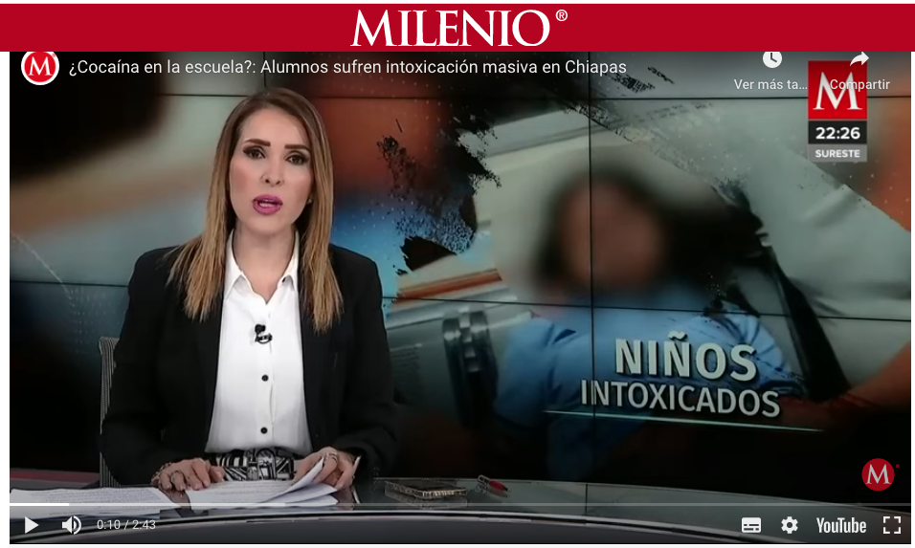
https://www.youtube.com/watch?v=31RfVXm5oDU

- Indice 2 : Un extrait de l’article trouvé sur un site d’info régional de la Réunion :
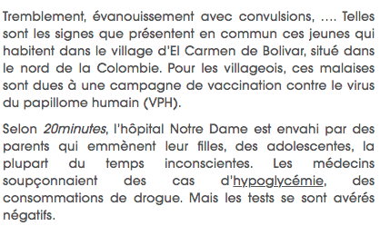

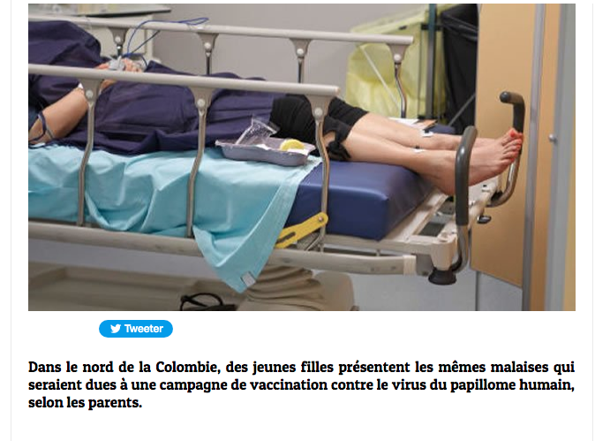
https://www.linfo.re/monde/amerique/650999-colombie-les-adolescentes-perdent-connaissance-sans-explication

- Indice 3 : L’OMS écarte un lien entre ces vaccins et la survenue de maladies auto-immunes
En septembre 2015, l’Assurance maladie et l’Agence nationale de sécurité du médicament et des produits de santé avaient écarté une association entre la vaccination et la survenue d’une maladie auto-immune, après avoir étudié une cohorte de 2,2 millions de filles âgées de 13 à 16 ans.

Cas n°3 : Cette phrase est-elle une info ? une infox ? ou une info incomplète ou erronée ? « Si on fait le vaccin contre les HPV, on a deux fois plus de risques d’avoir un cancer »

Éléments de contexte :
Lina, une maman qui a vacciné ses filles va se confier à son médecin car elle a été violemment critiquée par une amie qui lui a dit qu’elle n’aurait pas dû faire cela car depuis la vaccination HPV, le nombre de cancers augmente.

Éléments pour vous aider à faire votre choix :
- Indice 1 : Les chiffres du cancer en France selon l’institut national du cancer
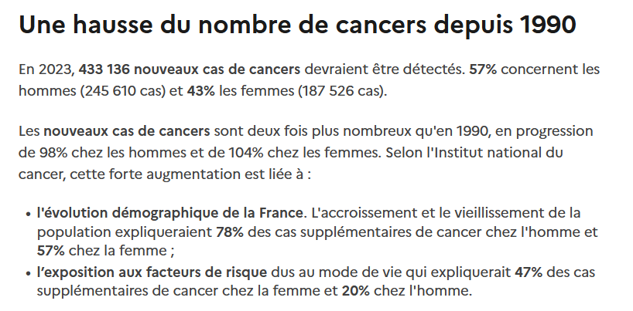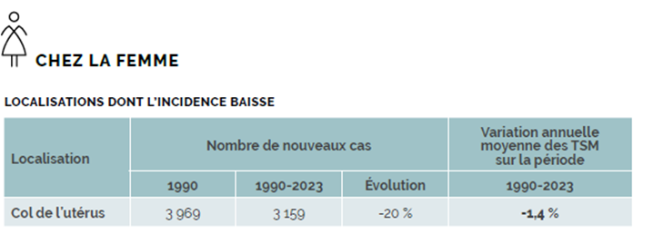TSM : Taux Standardisé Monde
- Indice 2 : Panorama des cancers en France, l’Institut national du cancer publie l’édition 2023 rassemblant les données les plus récentes 04/07/2023
- Indice 3 : Plusieurs études publiées dans différents pays depuis 2020 ont ensuite montré l’impact de la vaccination sur l’incidence des cancers du col de l’utérus :
En Suède, la vaccination par le Gardasil® (quadrivalent) a débuté en 2009. En 2020 il a été observé une diminution de 88% des cancers du col de l’utérus chez les femmes vaccinées avant l’âge de 17 ans, et de 53% chez celles qui avaient été vaccinées entre 17 et 30 ans.
En Angleterre, le vaccin bivalent a été introduit en 2008. En 2021, les résultats montraient une diminution de 87% de l’incidence des cancers du col chez les femmes vaccinées entre 12 et 13 ans, et de 34% chez celles qui avaient été vaccinées entre 16 et 18 ans.
Au Danemark, la vaccination a été introduite en 2009. Dans une étude publiée en 2021, le risque de cancer du col était 7 fois plus élevé chez les femmes non vaccinées que chez les femmes vaccinées avant 17 ans et 3 fois plus élevé chez les femmes non vaccinées que chez celles vaccinées entre 17 et 20 ans.

Chez des hommes adultes de 18 à 33 ans, une étude aux USA publiée en 2018 a montré la diminution de 88,2% des infections orales à HPV liées aux génotypes vaccinaux. https://professionnels.vaccination-info-service.fr/Maladies-et-leurs-vaccins/Infections-a-papillomavirus-humain-HPV paru sur le site vaccination-info-service.fr (mise à jour 25/01/2024)
Cas n°4 : Cette phrase est-elle une info? une infox? ou une info incomplète ou erronée? « Le vaccin est efficace et prévient de plusieurs cancers dus au HPV »

Éléments de contexte :
L’infirmière scolaire est passée dans toutes les classes pour informer les élèves de 5ème sur la vaccination contre les HPV. Elle présente cette page internet au tableau pour confirmer son propos.

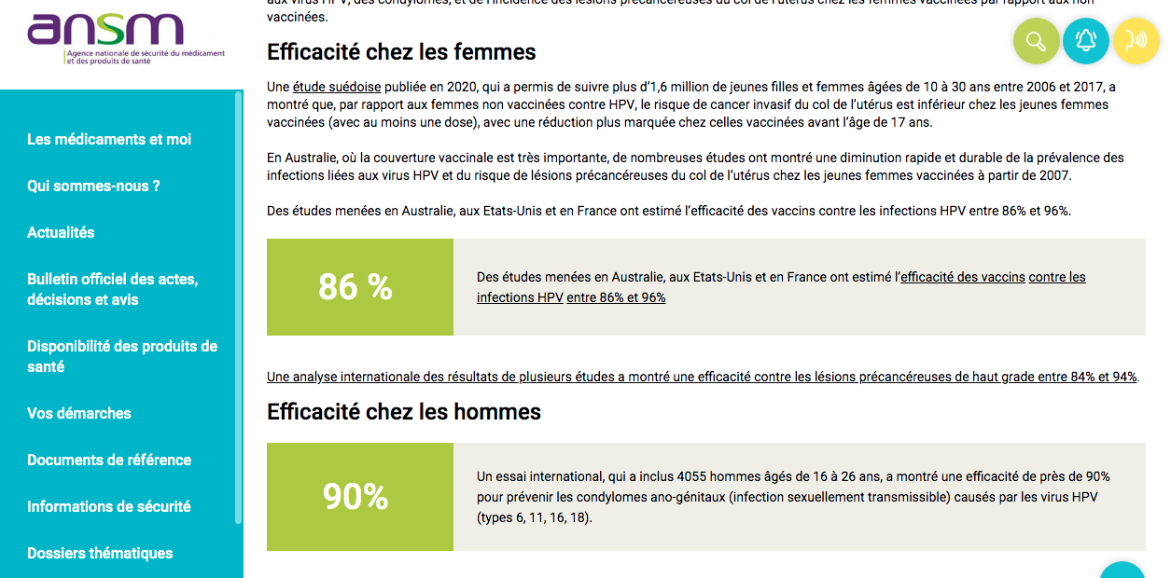

Éléments pour vous aider à faire votre choix :
- Indice 1 : l’ansm est l’agence nationale de sécurité du médicament.

- Indice 2 : paru sur le site vaccination-info-service.fr
Plusieurs études publiées depuis 2020 ont ensuite montré l’impact de la vaccination sur l’incidence des cancers du col de l’utérus.
En Suède, la vaccination par le Gardasil® (quadrivalent) a débuté en 2009. En 2020 il a été observé une diminution de 88% des cancers du col de l’utérus chez les femmes vaccinées avant l’âge de 17 ans, et de 53% chez celles qui avaient été vaccinées entre 17 et 30 ans.
En Angleterre, le vaccin bivalent a été introduit en 2008. En 2021, les résultats montraient une diminution de 87% de l’incidence des cancers du col chez les femmes vaccinées entre 12 et 13 ans, et de 34% chez celles qui avaient été vaccinées entre 16 et 18 ans.
Au Danemark, la vaccination a été introduite en 2009. Dans une étude publiée en 2021, le risque de cancer du col était 7 fois plus élevé chez les femmes non vaccinées que chez les femmes vaccinées avant 17 ans et 3 fois plus élevé chez les femmes non vaccinées que chez celles vaccinées entre 17 et 20 ans.

Chez des hommes adultes de 18 à 33 ans, une étude aux USA publiée en 2018 a montré la diminution de 88,2% des infections orales à HPV liées aux génotypes vaccinaux.
https://professionnels.vaccination-info-service.fr/Maladies-et-leurs-vaccins/Infections-a-papillomavirus-humain-HPV (mis à jour le 25/01/2024)

Cas n°5 : Cette phrase est-elle une info ? une infox ? ou une info incomplète ou erronée ? « Le vaccin contre les HPV est dangereux »

Éléments de contexte :
Un parent d’élève de 5ème ne souhaite pas que sa fille soit vaccinée et publie ce post car il pense que c’est dangereux. Conforté par une autre personne qui pense que la vaccination ne sert à rien, il répond qu’on nous empoisonne. Les tweets datent du 13 septembre 2023.

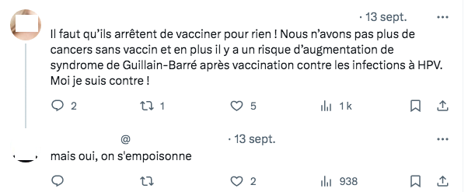

Éléments pour vous aider à faire votre choix :
- Indice 1 : https://www.lequotidiendumedecin.fr/actus-medicales/politique-de-sante/cancer-du-col-de-luterus-bientot-une-maladie-rare-en-australie-selon-des-estimations
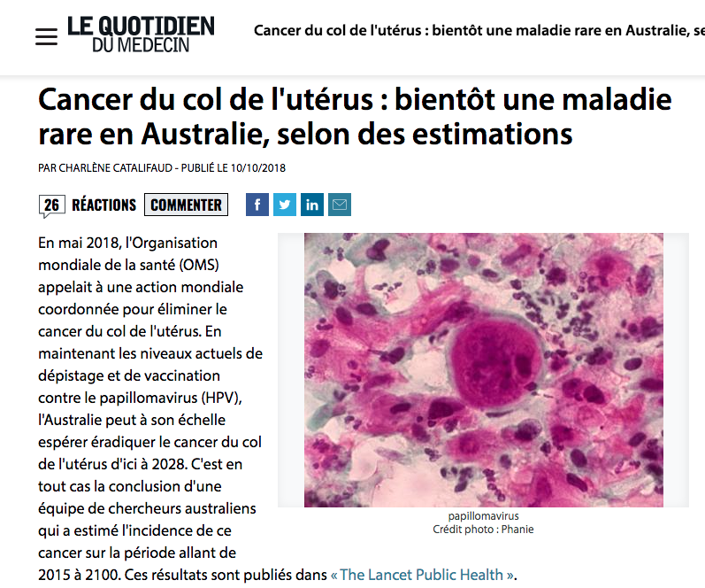

- Indice 2 :

Source : Article publié sur le site de l’Institut National de lutte contre le Cancer.
Les vaccins contre les HPV sont tout à fait sûrs.
En 2016, 86 pays ont introduit cette vaccination au niveau national ou régional.
En 2018, tous les pays d’Europe ont introduit la vaccination contre les HPV dans leurs programmes nationaux.
Depuis plus de 10 ans, + de 6 millions de doses ont été prescrites en France, + de 300 millions dans le monde. Les surveillances mises en place au niveau international et les résultats d’études spécifiques ont confirmé leur excellent profil de sécurité, reconnu par l’OMS. Ainsi, par exemple, aucun lien entre ces vaccins et les maladies auto-immunes (sclérose en plaques, syndrome de Guillain-Barré) n’a été démontré.
https://www.e-cancer.fr/Expertises-et-publications/Le-point-sur/Arguments-cles-sur-la-vaccination-contre-les-cancers-HPV

L'Institut national du cancer (INCa) est l’agence d'expertise sanitaire et scientifique en cancérologie de l’État chargée de coordonner les actions de lutte contre le cancer. Créée par la loi de santé publique du 9 août 2004, elle est placée sous la tutelle conjointe du ministère chargé de la Santé d'une part, et du ministère chargé de la Recherche d'autre part.

- Indice 3 : Principaux faits à propos du syndrome de Guillain-Barré

Source : site de l’Organisation Mondiale de la Santé (15 Août 2023)
Le syndrome de Guillain-Barré est une affection rare dans laquelle le système immunitaire du patient attaque les nerfs périphériques. La plupart des personnes atteintes du syndrome de Guillain Barré se rétablissent pleinement, même dans les cas les plus graves.
Causes
Le syndrome de Guillain-Barré est une affection rare dont on ne connaît pas pleinement la cause, mais dans la plupart des cas, la maladie se déclenche à la suite d’une infection bactérienne ou virale qui va conduire le système immunitaire du patient à s’attaquer à son propre organisme.
Dans de rares cas, la vaccination peut accroître le risque de développer le syndrome de Guillain-Barré, mais ce risque est extrêmement faible. Les études montrent que les personnes sont exposées à un risque beaucoup plus élevé de contracter le syndrome de Guillain-Barré après une infection telle que la grippe qu’après le vaccin administré pour prévenir cette infection, en l’occurrence le vaccin contre la grippe. Le syndrome de Guillain-Barré peut parfois être déclenché par une intervention chirurgicale.
https://www.who.int/fr/news-room/fact-sheets/detail/guillain-barr%C3%A9-syndrome#:~:text=et%20l'immunoth%C3%A9rapie.-,Principaux%20faits,les%20sujets%20de%20sexe%20masculin.

Cas n°6 Cette phrase est-elle une info ? une infox ? ou une info incomplète ou erronée ? « J’ai 16 ans et je n’ai pas pu me faire vacciner à 11 ans car mes parents ne voulaient pas. Maintenant c’est trop tard. Ce n’est pas grave, je ferai attention et j’utiliserai des préservatifs »

Éléments de contexte :
Une jeune fille de 16 ans discute avec sa meilleure amie.

Éléments pour vous aider à faire votre choix :
- Indice 1 : le schéma vaccinal pour le vaccin HPV en France en vigueur en Mars 2023
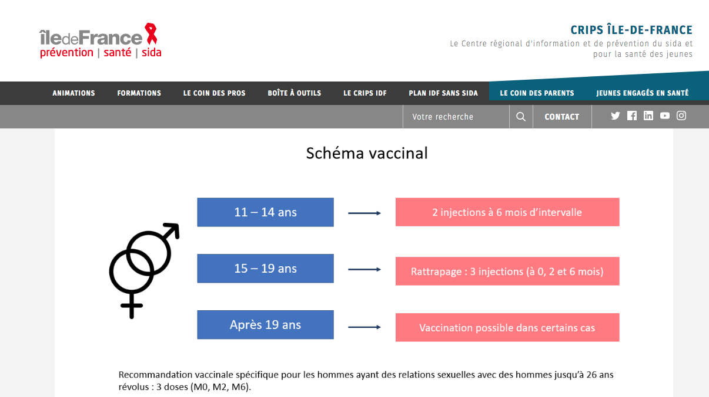
https://www.lecrips-idf.net/hpv-vaccination-bases

- Indice 2 : Un tweet publié le 1er Mars 2023
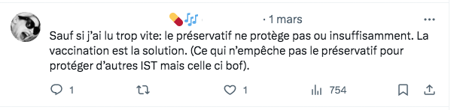
- Indice 3 : Se protéger des HPV : protection pendant les rapports sexuels, dépistage et vaccination
Une protection efficace contre les papillomavirus s’appuie sur trois axes : la vaccination, des rapports sexuels protégés avec l’usage de préservatifs (internes ou externes) et un dépistage régulier.
Dans le cadre d’un rapport sexuel, l’utilisation de préservatifs (internes ou externes) permet de limiter le risque d’infection à HPV. Cependant, cette prévention n’est que partielle, car les HPV peuvent aussi être présents sur la peau non couverte par le préservatif.
https://www.lecrips-idf.net/hpv-vaccination-bases

Cas n°7 : Cette phrase est-elle une info ? une infox ? ou une info incomplète ou erronée ? « Ce vaccin contre les HPV rend stérile »

Éléments de contexte :
L’information a été publiée sur Twitter le 21 juillet 2013
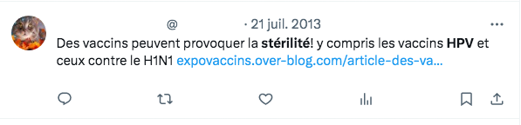

Éléments pour vous aider à faire votre choix :
- Indice 1 : Aucune étude scientifique n’établit de lien entre la vaccination HPV et l’infertilité.

- Indice 2 : un article sur le site gynéco online
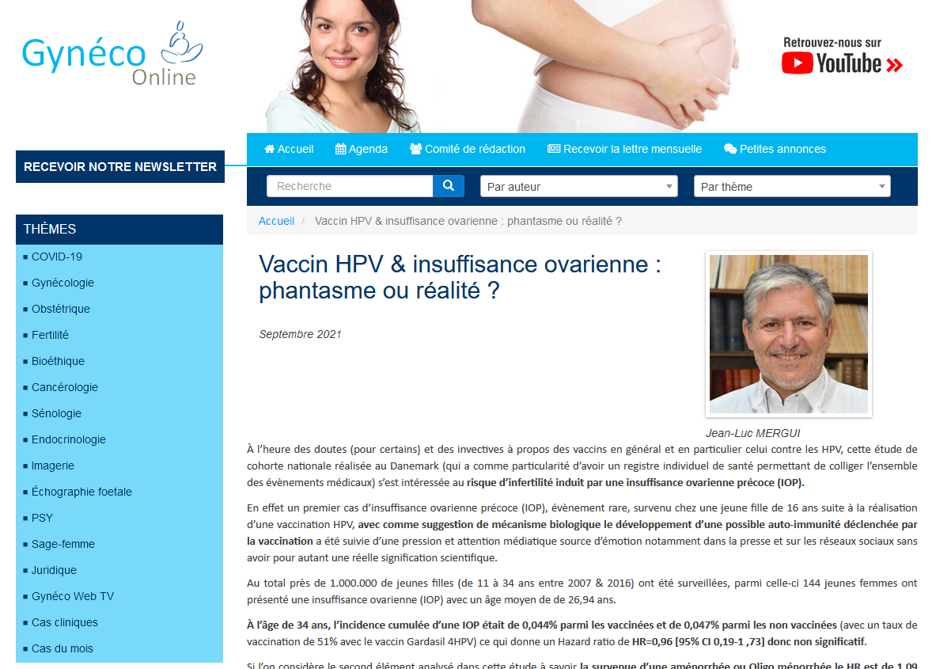

Comité de rédaction du site Gyneco online:
Directeur de la Publication : Docteur Charles BRAMI, gérant de BMPT Multimédia.
Les articles publiés dans Gynéco-Online le sont sous la responsabilité de leurs auteurs.
Tous les articles sont rédigés par les médecins composant le Comité de rédaction ou sur la demande de ce dernier par des médecins et/ou professionnels de santé dont la compétence est reconnue.

Cas n°8 : Cette phrase est-elle une info ? une infox ? ou une info incomplète ou erronée ? « Le vaccin ne concerne que les filles qui ont de nombreux partenaires sexuels »

Éléments de contexte :
Deux élèves de 5ème (12 ans) discutent de la vaccination contre les papillomavirus. L’un d’eux ne souhaite pas être vacciné car il ne se sent pas concerné. C’est un garçon et il a entendu dire que ce vaccin permet de lutter contre une infection sexuellement transmissible attrapée par les filles qui ont de nombreux partenaires sexuels. Vu le contexte environnemental actuel, il ne compte pas avoir d’enfants et ne souhaitent pas avoir de rapports sexuels »

Éléments pour vous aider à faire votre choix :
- Indice 1 : les cancers causés par les HPV chez les filles et les garçons

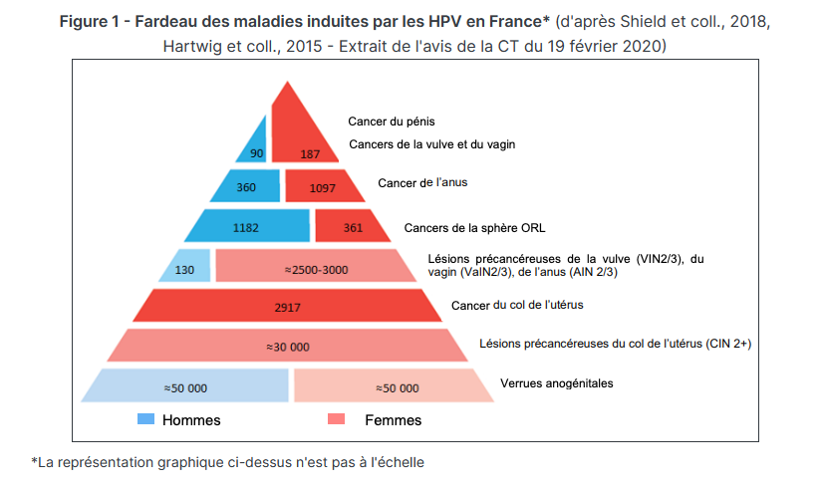

https://www.vidal.fr/actualites/26327-vaccination-anti-hpv-gardasil-9-desormais-pris-en-charge-chez-les-garcons-a-partir-de-11-ans.html

- Indice 2 : un changement dans la loi sur la vaccination anti-HPV : Gardasil 9 désormais pris en charge chez les garçons à partir de 11 ans.
Selon deux arrêtés publiés au Journal officiel du 4 décembre 2020 (texte 35 et texte 36), le vaccin GARDASIL 9 est désormais remboursable et agréé aux collectivités pour la vaccination contre les papillomavirus chez les garçons dès l'âge de 11 ans, quelle que soit leur orientation sexuelle.
Intégrées à l'édition 2020 du calendrier vaccinal, ces recommandations vaccinales chez le garçon entreront en vigueur à compter du 1er janvier 2021.
https://www.vidal.fr/actualites/26327-vaccination-anti-hpv-gardasil-9-desormais-pris-en-charge-chez-les-garcons-a-partir-de-11-ans.html

- Indice 3 : âge des premières relations sexuelles en France (source statista, enquête réalisée entre le 22 juin et le 10 juillet 2023)
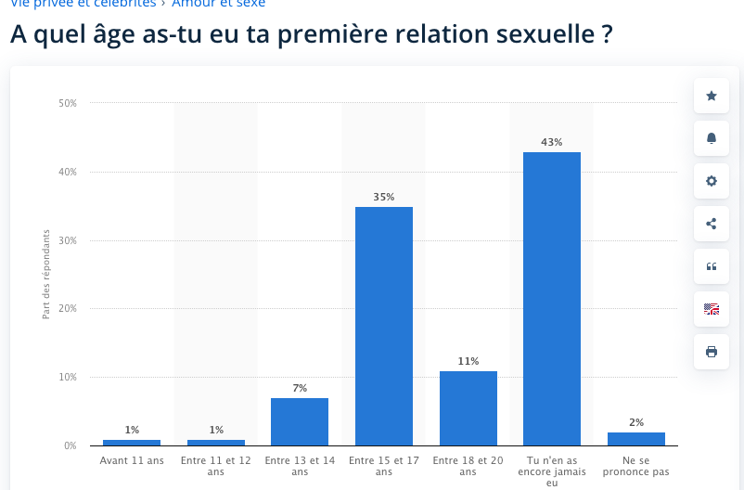

Cas n°9 : Cette phrase est-elle une info ? une infox ? ou une info incomplète ou erronée ? « Les vaccins sont faits à partir d’urine de fourmi »

Éléments de contexte :
Suite à une leçon sur le papillomavirus et la vaccination HPV en classe de 3ème, un élève émet des doutes sur la fiabilité du vaccin « J’ai lu un article scientifique et j’ai lu qu’ils mettaient de l’urine de fourmi dans le vaccin »

Éléments pour vous aider à faire votre choix :

- Indice 1 : Extrait du site sciences & avenir (Janvier 2023)

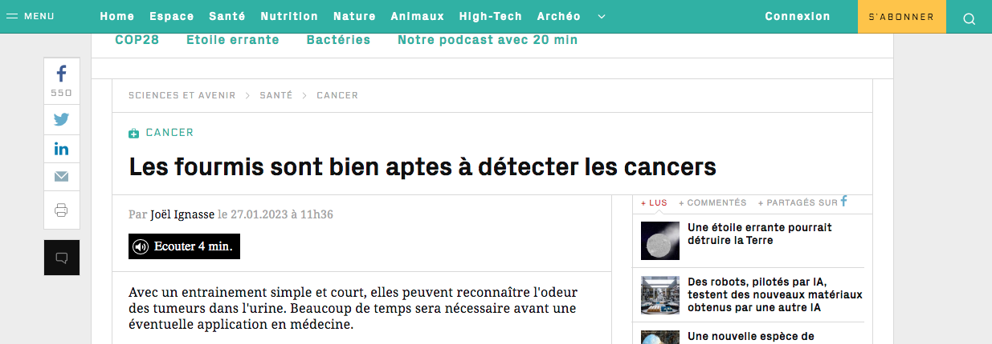

En 2022, avec son équipe de l’institut Curie et du CNRS (Centre national de Recherche scientifique), il publie une première étude dans la revue iScience prouvant que les fourmis pouvaient discriminer des cellules cancéreuses de cellules saines après une période d’entraînement associatif courte, de l’ordre de quelques dizaines de minutes. « L’entraînement est très simple, il suffit de déposer un peu de nourriture, en l’occurrence de l’eau sucrée, imprégnée de l’odeur voulue, celle de tumeurs humaines. Puis d’exposer ces fourmis à l’odeur de tumeur et à une autre. Si l’entraînement a marché, elles passeront plus de temps près de l’odeur apprise » résume-t-il. La même équipe revient en ce début d’année avec cette nouvelle étude réalisée sur des souris greffées avec des tumeurs humaines (cancer du sein) et dont l’urine a servi à l’entraînement des fourmis. Cette urine, les analyses chimiques le prouvent, présentent un profil olfactif altéré et les fourmis peuvent le repérer après seulement trois entraînements. Ce qui en fait de potentiels bio-détecteurs.

Cas n°10 Cette phrase est-elle une info ? une infox ? ou une info incomplète ou erronée ? « La vaccination ne concerne que les filles »

Éléments de contexte :
Un homme publie un tweet pour se moquer des garçons qui se font vacciner car il a lu que le vaccin ne s’adresse qu’aux filles.


Éléments pour vous aider à faire votre choix :
- Indice 1 : le calendrier vaccinal de 2011

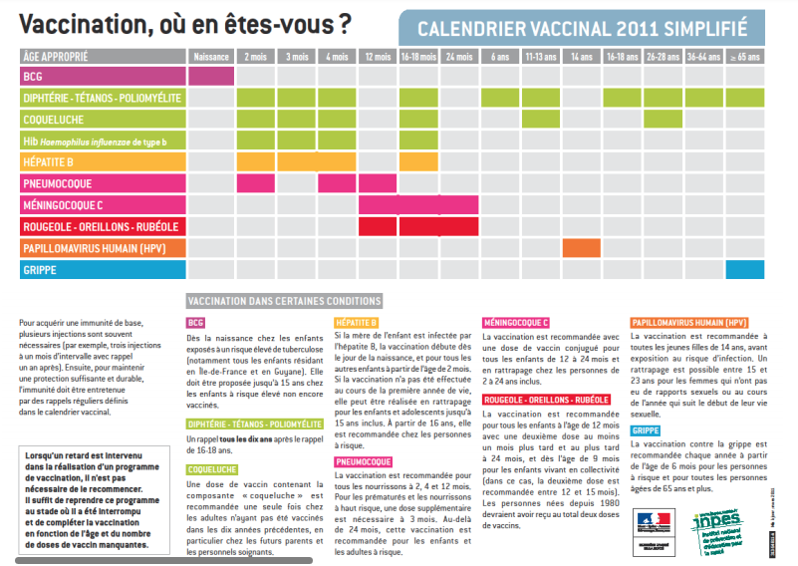

Conditions de vaccination HPV :
La vaccination est recommandée à toutes les jeunes filles de 14 ans, avant exposition au risque d’infection. Un rattrapage est possible entre 15 et 23 ans pour les femmes qui n’ont pas eu de rapports sexuels au cours de l’année qui suit le début de leur vie sexuelle.

https://www.vidal.fr/actualites/26327-vaccination-anti-hpv-gardasil-9-desormais-pris-en-charge-chez-les-garcons-a-partir-de-11-ans.html

- Indice 2 : Un changement dans la loi : Vaccination anti-HPV : Gardasil 9 désormais pris en charge chez les garçons à partir de 11 ans.
Selon deux arrêtés publiés au Journal officiel du 4 décembre 2020 (texte 35 et texte 36), le vaccin GARDASIL 9 est désormais remboursable et agréé aux collectivités pour la vaccination contre les papillomavirus chez les garçons dès l'âge de 11 ans, quelle que soit leur orientation sexuelle.
Intégrées à l'édition 2020 du calendrier vaccinal, ces recommandations vaccinales chez le garçon entreront en vigueur à compter du 1er janvier 2021.

Cas n°11 : Cette phrase est-elle une info ? une infox ? ou une info incomplète ou erronée ? « Le vaccin contre les HPV contient de la mort aux rats »

Éléments de contexte :
En octobre 2023, un médecin déclare sur le réseau social Télégram qu’aucune preuve n’a été apportée sur l’efficacité du vaccin et qu’il contient un produit présent dans un raticide. Il a également publié une vidéo relayée des milliers de fois sur facebook et twitter.

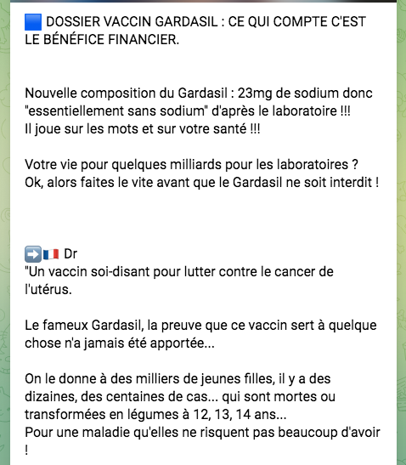
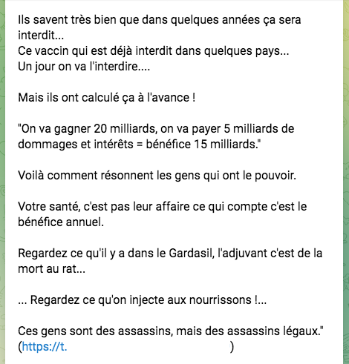
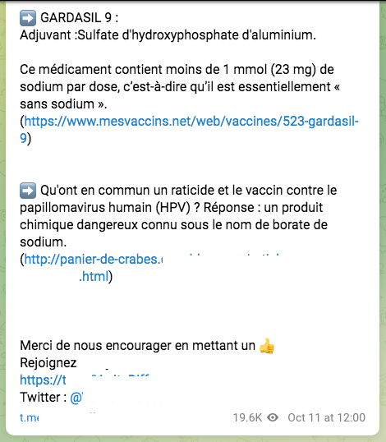

Éléments pour vous aider à faire votre choix :
- Indice 1 :
Plusieurs études publiées depuis 2020 ont ensuite montré l’impact de la vaccination sur l’incidence des cancers du col de l’utérus.
En Suède, la vaccination par le Gardasil® (quadrivalent) a débuté en 2009. En 2020 il a été observé une diminution de 88% des cancers du col de l’utérus chez les femmes vaccinées avant l’âge de 17 ans, et de 53% chez celles qui avaient été vaccinées entre 17 et 30 ans.
En Angleterre, le vaccin bivalent a été introduit en 2008. En 2021, les résultats montraient une diminution de 87% de l’incidence des cancers du col chez les femmes vaccinées entre 12 et 13 ans, et de 34% chez celles qui avaient été vaccinées entre 16 et 18 ans.
Au Danemark, la vaccination a été introduite en 2009. Dans une étude publiée en 2021, le risque de cancer du col était 7 fois plus élevé chez les femmes non vaccinées que chez les femmes vaccinées avant 17 ans et 3 fois plus élevé chez les femmes non vaccinées que chez celles vaccinées entre 17 et 20 ans.

- Indice 2 : Une publication sur le site de l’Agence Française de Presse :
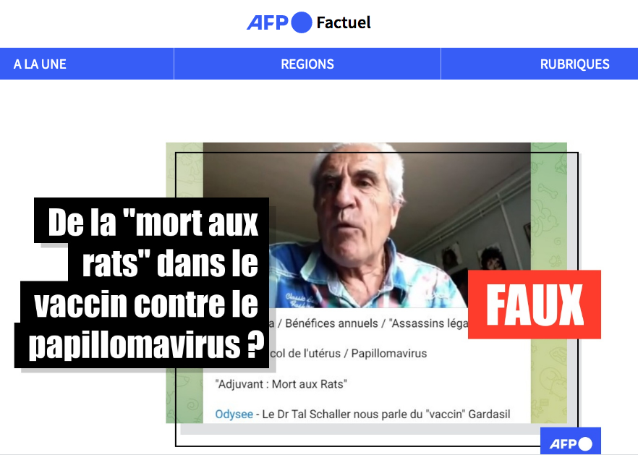

Vaccination HPV
Décrypter l’information - Les cartes plastifiées
Document complémentaire élève (DCE4)

Cartes à imprimer et à plastifier.
Donner à chaque groupe une carte info, une carte infox, et une carte info erronée ou incomplète. Les visuels côte à côte représentent les côtés recto-verso d’une même carte.

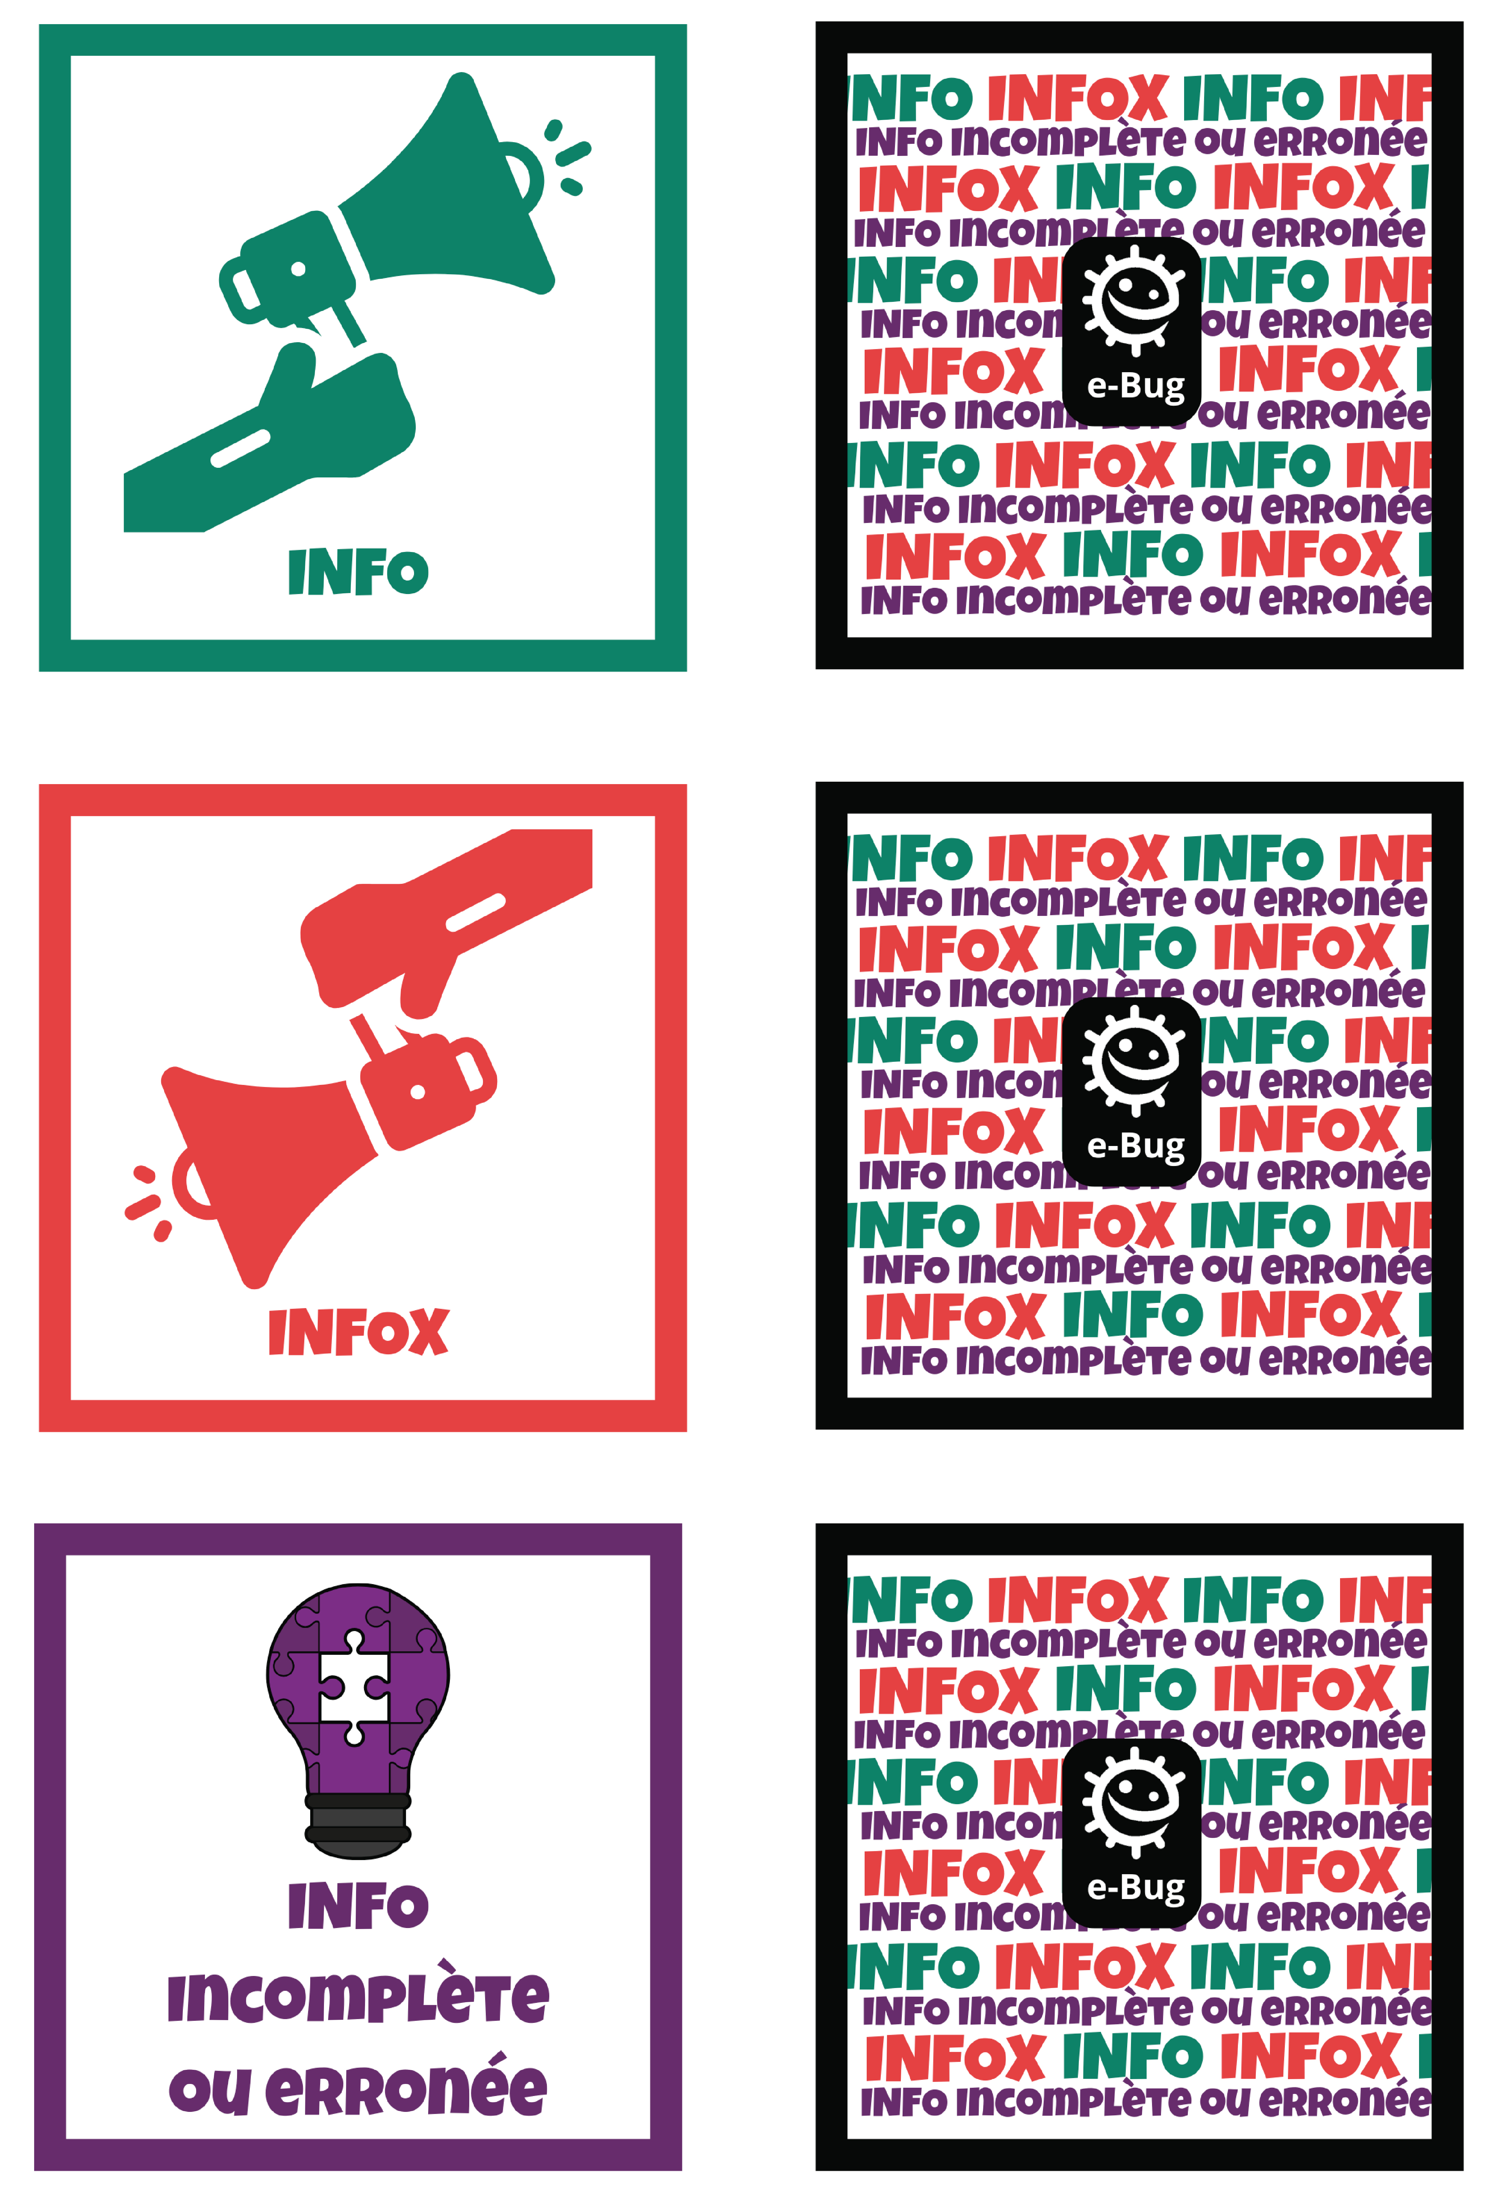

Guide des fiches parents destiné à l’enseignant

Objectifs des fiches parents
Dans le but de faciliter la participation des parents à l’éducation de leur enfant et plus particulièrement à son éducation à la santé, e-Bug propose un outil intitulé « fiches parents ». Cette ressource peut servir de guide aux parents pour aider leur enfant à comprendre les notions liées aux microbes comme la prévention, la transmission et le traitement des infections mais aussi les antibiotiques et le développement de bactéries résistantes tout en insistant sur les différents gestes d’hygiène du quotidien. Chaque fiche récapitule les informations clefs et propose des sources internet fiables et des idées d’activité à faire à la maison.
Les objectifs de ces fiches sont les suivants :
- Renforcer le lien entre les acteurs de la réussite scolaire de chaque enfant.
- Améliorer les comportements à la maison vis-à-vis de la santé, de l’hygiène et des soins du corps.
- Comprendre qu’il existe des microbes utiles et des microbes dangereux pouvant causer diverses infections.
- Connaître les gestes d’hygiène du quotidien permettant d’éviter la propagation des microbes dangereux et de lutter ainsi contre les infections.
- Connaître les principes de prise en charge en cas d’infection.
- Comprendre le lien entre santé humaine, santé animale et santé environnementale.

Rôle des enseignants
L’outil « fiches parents » peut permettre de faciliter le lien entre les parents et les enseignants dans le but de favoriser la compréhension et l’assimilation des notions en lien avec les microbes. Les thématiques abordées sont en concordance avec le programme scolaire de sciences et de découverte du monde. Ainsi, les fiches peuvent être proposées aux parents comme support dans l’aide apportée à l’enfant à la maison.
En effet, d’une part, il est possible d’introduire cet outil lors des diverses réunions organisées par l’école avec les parents à la rentrée et tout au long de l’année scolaire mais aussi lors des échanges individuels. D’autre part, lorsqu’une notion relative aux microbes est développée en classe, il est envisageable de fournir à l’élève la fiche correspondante à cette notion pour qu’il l’emmène à la maison et la montre à ses parents.

La distribution des fiches parents peut se faire en format papier, cependant il faut tenir compte du fait qu’elles comportent des liens actifs permettant de naviguer facilement entre les fiches et le site e-Bug. Il est également possible de les envoyer par mail directement aux parents ou de communiquer aux parents l’existence de cet outil en fournissant l’adresse du site e-Bug et le chemin vers les fiches sur le cahier de liaison. Pour cela, vous pouvez vous inspirer des exemples de mot à transmettre aux parents ci-dessous soit pour le guide complet soit pour une fiche sur une thématique spécifique.

Pour le guide complet :
Chers parents,
Je vous informe de l’existence d’un guide pour aider votre enfant sur la découverte du monde des microbes. Ce guide peut vous servir de support pour échanger avec votre enfant sur les nombreux sujets en lien avec les infections et les gestes d’hygiène du quotidien. Il propose des informations à transmettre, des exemples de discussions, des actions pour toute la famille ainsi que des jeux et des expériences à tester à la maison.
N'hésitez pas à y jeter un œil et à me contacter si vous avez des questions.
Vous trouverez ce guide sur le site e-Bug (pack complet):
https://www.e-bug.eu/fr-fr/fiches-parents-college
Je vous souhaite à tous, parents comme enfants, une excellente journée.
L’enseignant de sciences

Pour une thématique spécifique :
Chers parents,
Nous avons étudié *** en classe. Pour réviser et approfondir cette notion à la maison vous pouvez utiliser la fiche parents e-Bug sur ****. Vous y trouverez le récapitulatif des informations à retenir, des exemples de discussions, des actions pour toute la famille ainsi que des jeux et des expériences à tester à la maison.
N'hésitez pas à y jeter un œil et à me contacter si vous avez des questions.
Vous trouverez cette fiche sur le site e-Bug (fiches thématiques):
https://www.e-bug.eu/fr-fr/fiches-parents-college
Je vous souhaite à tous, parents comme enfants, une excellente journée.
L’enseignant de sciences

Aperçu général des fiches parents

Prise en main des fiches
La première page des fiches parents (similaire pour toutes les fiches) constitue une introduction pour la découverte de cet outil. Elle présente rapidement le contenu, l’utilisation et l’inventaire des fiches parents ainsi que le projet e-Bug.
La 2ème page est spécifique à chaque thématique tout en conservant une disposition commune. Voici un aperçu de cette disposition :
Titre : il est présenté de la façon la plus claire possible avec des images directement liées au thème et que l’on retrouve sur le site e-Bug et dans les outils décrits.
Les paroles de jeunes : cette partie permet de lancer des échanges avec l’élève et de répondre à des remarques qu’il est susceptible de faire et pour lesquelles nous n’avons pas toujours les réponses appropriées.
Les infos à retenir : ce texte synthétique fournit l’essentiel des connaissances à avoir.
Liens utiles : pour ceux qui veulent aller plus loin, ils trouveront ici des sources internet fiables avec des articles sur la thématique abordée.
Actions : pour impliquer toute la famille dans l’éducation à la santé, les fiches proposent des actions simples et ludiques.
Activités à la maison : des idées d’activités ludiques et concrètes à réaliser à la maison en famille, par exemple des quiz, des jeux en ligne, des expériences scientifiques, des articles amusants etc.

Thématiques des fiches parents
A la rencontre des microbes : La fiche présente les différents types de microbes ainsi que l’existence de microbes utiles et de microbes dangereux en proposant des liens vers une expérience sur les levures.
Expliquer le coronavirus : Les informations sur le coronavirus et les moyens de lutte sont rappelés avec, par exemple, un lien vers une vidéo mettant en scène très visuellement les conséquences du non-respect des gestes d‘hygiène.
Hygiène des mains : Un rappel sur l’hygiène des mains et son importance avec des liens vers une expérience et des vidéos très concrètes.

Hygiène respiratoire : Un rappel des gestes quotidiens d’hygiène respiratoire et de leur importance avec des liens vers une expérience amusante et des quiz ludiques.
Manger plus sûr : Les notions d’hygiène des aliments sont présentées dans cette fiche de façon très visuelle avec une infographie rappelant les principaux conseils. On y trouve également des liens vers des jeux, une expérience permettant de découvrir pourquoi la pâte à pain lève ainsi qu’un lien vers des recettes de différents pays Européens avec des rappels sur les règles de bonne pratique d’hygiène tout au long du déroulement des recettes.
Les infections courantes : Les infections les plus fréquentes chez les enfants sont présentées afin d’aider les parents à faire face à ces maladies avec des guides et des conseils.
L’utilisation des antibiotiques : Cette fiche informe sur le bon usage des antibiotiques et sur les conséquences négatives de leur mauvaise utilisation à l’aide d’activités concrètes comme des jeux, des quiz et des expériences à la maison.
La vaccination : Cette fiche présente un rappel sur l’intérêt de la vaccination et les 11 vaccins obligatoires. On y trouve également un lien vers un quiz permettant de faire le point sur certains mythes entourant la vaccination et un calendrier vaccinal interactif.
Une seule santé : Le concept « Une seule santé » est expliqué pour comprendre le l’interaction entre santé humaine, animale et environnementale avec un lien vers une activité comportant des scénarios illustrant ce concept (soins aux animaux, résistance aux antibiotiques, menaces environnementales …).
Les infections sexuellement transmissibles (IST) : La thématique des IST étant souvent difficile à aborder, cette fiche propose des connaissances essentielles sur la transmission des IST, des conseils pour les éviter ainsi que des propositions de réponses simples à apporter à l’enfant.

Fiches e-Bug

Guide d’utilisation à destination des parents

Introduction
Ces fiches sont destinées à vous aider à accompagner votre enfant dans son apprentissage scolaire sur le thème des microbes, de la propagation des infections et de leur traitement ainsi que sur le lien avec la santé animale et environnementale.

Contenu des fiches
Les paroles de jeunes : cette partie permet de lancer des échanges avec votre enfant et de répondre à des remarques qu’il est susceptible de faire et pour lesquelles nous n’avons pas toujours les réponses appropriées.
Les infos à retenir : ce texte synthétique fournit l’essentiel des connaissances à avoir.
Liens utiles : pour ceux qui veulent aller plus loin, ils trouveront ici des sources internet fiables.
Actions : pour impliquer toute la famille dans l’éducation à la santé, les fiches proposent des actions simples et ludiques à faire en famille.
Activités à la maison : des idées d’activités ludiques et concrètes à réaliser à la maison en famille, par exemple des quiz, des jeux en ligne, des expériences scientifiques, des articles amusants etc.

Liste des fiches
A la rencontre des microbes : Cette fiche présente les différents types de microbes et l’existence de microbes utiles et de microbes pouvant nous rendre malade. Vous y trouverez notamment un lien vers une expérience sur les levures.
Expliquer le coronavirus : Rappel sur la transmission de la COVID-19, les symptômes, et comment se protéger et protéger les autres. Vous y trouverez un lien vers une vidéo mettant en scène très visuellement les conséquences du non-respect des gestes d‘hygiène.
Hygiène des mains : Un rappel sur l’hygiène des mains et son importance avec des liens vers une expérience montrant l’importance du savon et des vidéos illustrant les étapes du lavage des mains.
Hygiène respiratoire : Un rappel des gestes quotidiens d’hygiène respiratoire et de leur importance avec des liens vers un jeu, une expérience amusante pour fabriquer de la morve bien gluante et des quiz ludiques.
Manger plus sûr : Les notions d’hygiène des aliments sont présentées dans cette fiche de façon très visuelle avec une infographie rappelant les principaux conseils. Vous y trouverez également des liens vers des jeux, une expérience permettant de découvrir pourquoi la pâte à pain lève ainsi qu’un lien vers des recettes de différents pays Européens avec des rappels sur les règles de bonne pratique d’hygiène tout au long du déroulement des recettes.
Les infections courantes : Vous y trouverez la présentation d’infections courantes, la distinction entre infection virale et bactérienne, comment stimuler son immunité et un rappel sur les gestes d’hygiène du quotidien pour éviter de contaminer les autres.
L’utilisation des antibiotiques : Cette fiche informe sur le bon usage des antibiotiques et sur les conséquences négatives de leur mauvaise utilisation à l’aide d’activités concrètes comme des jeux, des quiz et une expérience à la maison permettant de visualiser l’efficacité d’un antibiotique selon l’infection (virale ou bactérienne).
La vaccination : Un rappel sur l’intérêt de la vaccination et les 11 vaccins obligatoires. Vous y trouverez également un lien vers un quiz permettant de faire le point sur certains mythes entourant la vaccination et un calendrier vaccinal interactif.
Une seule santé : Le concept « Une seule santé » est expliqué pour comprendre le l’interaction entre santé humaine, animale et environnementale avec un lien vers une activité comportant des scénarios illustrant ce concept (soins aux animaux, résistance aux antibiotiques, menaces environnementales …).
Les infections sexuellement transmissibles (IST) : Un rappel sur la transmission des IST et des conseils pour les éviter. Vous y trouverez également des réponses simples à certaines questions que pourraient vous poser votre enfant et un lien vers un questionnaire permettant de tester vos connaissances.

Vaccination HPV

Fiche infos professionnels

100% des cancers du col de l’utérus sont liés aux HPV. Les vaccins contre les cancers sont extrêmement rares. La vaccination contre les HPV est l’une des seules vaccinations existantes contre les lésions précancéreuses et les cancers.
Plus de 25 % des cancers provoqués par les HPV surviennent chez les hommes (cancer du pénis, de l’anus et oropharyngé).

En France, la vaccination contre les HPV est recommandée depuis 2007 chez les filles de 11 ans à 14 ans, et depuis janvier 2021 chez les garçons du même âge. Cela signifie que la vaccination n’est pas obligatoire mais qu’elle est prise en charge par l’assurance maladie et les mutuelles.

En 2020, en Europe, la couverture vaccinale dépassait 50% dans 20 pays et 75% dans 11 pays dont le Portugal, l’Espagne et le Royaume-Uni.

En Australie, où la recommandation de vacciner les filles date de 2007 et celle des garçons de 2013, la couverture vaccinale d’au moins 80 % a permis une réduction de plus de 77 % des génotypes viraux responsables de 75 % des cancers du col de l’utérus, et une diminution de plus de 50% de l’incidence des lésions précancéreuses cervicales de haut grade chez les jeunes filles de moins de 20 ans. Dans ce pays, le succès de la campagne de vaccination, associée au dépistage, ouvre la perspective d’une éradication du cancer du col de l’utérus d’ici une quinzaine d’année. Ceci témoigne de l’excellente efficacité et de la bonne tolérance de ce vaccin.

En France en 2022, la couverture vaccinale contre les infections à HPV était de 47,8% pour une dose chez des filles âgées de 15 ans et 41,5% pour le schéma complet chez les filles âgées de 16ans. Chez les jeunes garçons, la vaccination contre les infections à HPV recommandée depuis 2021, la couverture vaccinale est de 12,8% pour la première dose à 15 ans versus 6% l’année
dernière (Santé publique France, données du 25 avril 2023). La France reste à un niveau très éloigné des objectifs fixés par la Stratégie nationale de santé sexuelle et le Plan cancer : 60% chez les adolescentes âgées de 11 à 19 ans en 2023 et 80 % à horizon 2030.

C’est quoi le HPV (Human Papilloma Virus) ?
Il existe un grand nombre de virus HPV qui peuvent infecter la peau et les muqueuses. Ces infections sont fréquentes et contagieuses et 80% de la population a été en contact avec ces virus. Ils se transmettent par contact peau à peau ou lors de rapports sexuels vaginaux, oraux ou anaux.
Les infections par les HPV sont le plus souvent sans aucun symptôme. Dans la plupart des cas, le virus s’élimine naturellement en un à deux ans et l’infection n’a aucune conséquence sur la santé. Les HPV 6 et 11 sont responsables des verrues génitales ou condylomes chez les hommes et les femmes.
L’infection persistante par les HPV oncogènes est rare (moins de 10% des cas), mais est responsable de tous les cancers du col de l’utérus et de certains cancers ORL, de l’anus, et du pénis. Dans 60% des cas, l’infection a lieu au début de la vie sexuelle mais peut mettre 10 à 15 ans avant de se manifester.

Comment éviter l’infection par les HPV ?
Les préservatifs n'apportent qu'une protection partielle vis à vis de l'infection. En effet, le préservatif (masculin ou féminin) est le meilleur moyen de se protéger des IST en général, mais il ne protège que la partie de la peau qu’il recouvre ; toute lésion ou verrue telle que l’Herpès ou le HPV présente dans la région génitale et non recouverte par le préservatif peut se transmettre à la peau d’un partenaire.
Le vaccin Gardasil®9, recommandé pour tout démarrage de schéma vaccinal depuis 2019, protège des infections par HPV 6, 11 (responsables de verrues génitales), 16, 18, 31, 33, 45, 52, 58 qui sont à haut risque oncogène. Ces virus HPV sont responsables de :
- 90 % des cancers du col de l’utérus,
- 70 % des cancers du vagin, 40 % des cancers de la vulve,
- 85 % des cancers de l’anus, 60 % des cancers du pénis,
- 80 % des lésions précancéreuses de haut grade.

Liens Internet

Infections à Papillomavirus humain - Portail Santé - Luxembourg

La Vaccination - HPV Lux FR

Vaccination | Fondation Cancer

https://youtu.be/-AMgdgFq9EM

Vaccination HPV
Fiche infos élèves

C’est quoi le papillomavirus humain (HPV)?
A noter : Tout mot marqué d’un * est expliqué dans le glossaire.
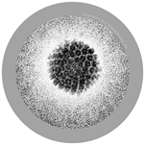
Photo de microscope électronique de Papillomavirus humain (55 nanomètres de diamètre)
Avec l’accord de Giantmicrobes, Inc. www.giantmicrobes.com/uk/
Il existe un grand nombre de virus HPV¹ qui peuvent infecter* la peau et les muqueuses. Les infections à papillomavirus humains (HPV¹)* sont très fréquentes et contagieuses : 80 % de la population a été en contact avec ces virus et la plupart guérissent sans traitement. Cependant, certains types de papillomavirus humain peuvent être à l’origine de plaies précancéreuses* et/ou de cancers 10 à 15 ans après la contamination.
Tous les cancers du col de l’utérus* sont liés au HPV, ainsi que certains cancers du pénis, de la vulve, de l’anus* et de la gorge.
Les verrues génitales (ou condylomes) sont également dues à certains types de papillomavirus humain et se trouvent sur ou autour du pénis, de la vulve, de l'anus ou du vagin.
L’utérus mesure en général 7 cm de long et 5 cm de large.


Qui peut être infecté ou transmettre le HPV ?
Toute personne ayant un contact sexuel non protégé, c’est-à-dire sans préservatif, avec une personne infectée peut être contaminée* par un HPV en général dès les premiers contacts sexuels. Ceux qui ont plusieurs partenaires sexuels ou ceux qui changent souvent de partenaire sont particulièrement à risque.
Attention :
- Le préservatif ne protège que la partie de la peau qu’il recouvre ; toute plaie ou verrue HPV présente dans la région génitale et non recouverte par le préservatif peut transmettre le virus sur la peau d’un partenaire par simple contact.
- Une personne infectée peut ne présenter aucun symptôme d'infection mais transmettre quand même le virus sans le savoir !

Comment peut-on éviter d’être contaminé ?
Il existe un vaccin contre le papillomavirus qui est recommandé au Luxembourg pour les filles et les garçons à partir de 9 ans.
Le vaccin est recommandé dès 9 ans, avant tout contact avec un HPV. Il protègera l’adolescent et l’adolescente toute sa vie contre la plupart des papillomavirus les plus problématiques et donc contre les cancers qui y sont associés ainsi que contre les verrues génitales
Les personnes qui ont une activité sexuelle diminuent aussi le risque d'infection en utilisant toujours correctement un préservatif masculin ou féminin lors des rapports sexuels et en réduisant le nombre de leurs partenaires. Mais attention, si le préservatif (masculin ou féminin) est le meilleur moyen de se protéger des IST en général (Chlamydiae, virus du SIDA, de l’Hépatite B, …), pour les HPV il protège uniquement la partie de la peau qu’il recouvre ; toute plaie ou verrue présente dans la région génitale et non recouverte par le préservatif peut transmettre le virus sur la peau d’un partenaire.

Existe-t-il un traitement pour les verrues génitales ?
Les verrues génitales également dues au virus HPV, sont traitées en fonction de leur taille et de leur localisation. Il existe différents traitements locaux pour traiter ces verrues mais elles peuvent réapparaitre car le virus lui-même n’est pas éliminé.
Les antibiotiques sont inefficaces puisque les verrues génitales sont dues à un virus.
Le savais-tu ?
Les verrues génitales sont les infections sexuellement transmissibles virales les plus fréquemment diagnostiquées en France.

Fiche parents e-Bug : Les papillomavirus Humains (HPV)

Cette fiche constitue une ressource pédagogique destinée à vous guider pour aider votre enfant à mieux comprendre et assimiler les notions vues en classe en lien avec les papillomavirus humains (HPV).

Contenu de la fiche
- Des paroles de parents illustrant certains questionnements que vous pourriez avoir.
- Un récapitulatif des informations clés à retenir.
- Des liens utiles et validés pour approfondir si vous le souhaitez.

Pour nous contacter : e-bug@chu-nice.fr

Suivez-nous :
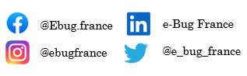

e-Bug, une ressource éducative gratuite en ligne
e-Bug (https://www.e-bug.eu/fr-fr) est un site internet proposant des ressources éducatives gratuites sur le thème des microbes et de la transmission, la prévention et le traitement des infections. Ce site comporte des ressources à destination des enseignants mais aussi une partie directement utilisable par les élèves afin qu’ils puissent apprendre en étant acteurs et tout en s’amusant. Ils y trouveront des activités ludiques comme des jeux, des expériences à réaliser à domicile, des animations, des interviews ou encore des fiches de révision.

Une source fiable

e-Bug représente un canal d’information officiel sur le thème des microbes, de la transmission et de la prévention des infections. Les outils sont basés sur des preuves et relus par nos partenaires institutionnels comme les ministères de la santé, de l’éducation, de l’agriculture et de l’environnement ainsi que plusieurs sociétés savantes.
(https://www.e-bug.eu/fr-fr/les-partenaires)

Autres fiches disponibles

(https://www.e-bug.eu/fr-fr/fiches-parents-college)
- À la rencontre des microbes
- Expliquer le coronavirus
- Hygiène des mains
- Hygiène respiratoire
- Manger plus sûr
- Les infections courantes
- Les infections sexuellement transmissibles (IST)
- L’utilisation des antibiotiques
- La vaccination
- Une seule santé

Les papillomavirus humains (HPV)
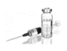

Des interrogations ?
- « Mon enfant n’a que 12 ans, il n’a pas de rapports sexuels.
Pourquoi le vacciner ? »
Les HPV se transmettent souvent au tout début de la vie sexuelle. Votre enfant sera mieux protégé s’il est vacciné avant ses premiers rapports. La recommandation est donc d’être vacciné, filles et garçons, dès 9 ans. Si la vaccination a lieu après les premiers rapports, la protection qu’elle offre est moindre mais elle présente toujours un intérêt. En effet, le vaccin protège votre enfant contre plusieurs HPV qu’il peut rencontrer tout au long de sa vie. Il empêche ainsi les HPV de se propager et protège les autres.
- « Le préservatif n’est-il pas suffisant ? »
Les HPV peuvent être transmis par la peau non recouverte par un préservatif, par simple contact intime. Le préservatif reste indispensable dans la prévention des autres infections sexuellement transmissibles, mais il ne protège pas complètement contre les papillomavirus.
- « Le vaccin est-il sûr ? »
Avec plus de 15 ans de recul et 300 millions de doses dans le monde (6 millions en France), le vaccin est sûr. L’injection du vaccin peut toutefois provoquer des effets indésirables transitoires, bénins et communs à de nombreux vaccins, comme des douleurs au point d’injection ou plus rarement de la fièvre, des douleurs articulaires ou musculaires.
- « Comment en parler avec mon enfant ? »

En tant que parent, vous pouvez expliquer à votre enfant que certains cancers sont dus à des virus qui se transmettent lors de contacts intimes. La vaccination contre les HPV protège de ces virus, du risque d’infection et de transmission aux autres. Ce qui n’exclut pas d’utiliser le préservatif qui protège contre les autres maladies sexuellement transmissibles. Il est important d’être vacciné avant le début de sa vie sexuelle. C’est pour cela que la vaccination est proposée au collège pour protéger le plus grand nombre d’enfants et limiter le risque de cancers quand ils seront adultes.

« Mon enfant n’a pas pu être vacciné durant la campagne,
où peut-il se faire vacciner ? »

La vaccination peut aussi être réalisée par votre médecin à son cabinet.

Les infos à retenir
Les HPV sont des infections sexuellement transmissibles très fréquentes, contractées généralement au tout début de la vie sexuelle. Il existe près de 200 types de HPV dont 12 sont cancérogènes. 80 % des hommes et des femmes seront infectés à un moment de leur vie. Si les infections HPV disparaissent la plupart du temps naturellement, en quelques mois, elles peuvent persister dans certains cas et évoluer vers un cancer (col de l’utérus, vagin, vulve, anus, pénis, sphère ORL).
La vaccination (2 doses à 6 mois d’intervalle) est vivement recommandée pour les filles et pour les garçons, dès 11 ans, car elle permet d’éviter jusqu’à 90 % des infections HPV à l’origine des cancers. Jusqu’à 19 ans un rattrapage est recommandé.

Liens utiles
Pages e-Bug : quiz HPV, IST, vaccination
Sites internet :
HPV, comprendre et prévenir
Vaccination Info Service

Activités à la maison
- Quiz « les papillomavirus humains »

Human Papilloma Virus (en anglais)
Muqueuse : Membrane humide qui tapisse les cavités de l'organisme (vagin, utérus, bouche, tube digestif, fosses nasales, bronches, anus…) et qui se raccorde avec la peau au niveau des orifices naturels (entrées dans le corps). Les muqueuses restent humides grâce à, la sécrétion de mucus.

